

Consideraciones para el establecimiento y operación de unidades productivas pecuarias.

**Breve descripción:**

Conseguir unidades pecuarias organizadas conforme a los parámetros técnicos requiere de un trabajo previo que implica, entre otras cosas, la identificación del tipo de explotación que se llevará a cabo, el conocimiento de la normatividad aplicable, la definición de los recursos disponibles y el conocimiento de los procesos que conlleva la implementación de este tipo de sistemas en diversos entornos rurales.

**Septiembre 2023**

Tabla de contenido

Introducción 1

1. Sistemas productivos pecuarios 3

1.1. Clasificación 3

1.2. Características 3

1.3. Componentes 4

1.4. Principales explotaciones pecuarias 6

1.5. Parámetros productivos 9

1.6. Buenas prácticas pecuarias 12

2. Aspectos normativos 17

2.1. Salud y seguridad en el trabajo 19

2.2. Manejo ambiental 20

3. Planificación de la unidad productiva pecuaria 25

3.1. Instalaciones pecuarias 27

3.2. Equipos empleados en explotaciones pecuarias 45

4. Organización de recursos de la unidad productiva 47

4.1. Recursos técnicos 47

4.2. Recursos humanos 49

4.3. Recursos ambientales 50

4.4. Elaboración de cronogramas 53

5. Mantenimiento de equipos e instalaciones 56

5.1. Manuales de operación de equipos 57

5.2. Protocolos de mantenimiento de equipos e instalaciones 58

5.3. Protocolos de desinfección 59

5.4. Manejo seguro de residuos 62

Síntesis 67

Material complementario 68

Glosario 69

Referencias bibliográficas 70

Créditos 71

Introducción

El conocimiento previo de los procesos que conlleva la implementación de una explotación agropecuaria minimiza los riesgos, reduce los costos y contribuye a asegurar que el producto final cumpla con las exigencias del mercado en términos de calidad e inocuidad.

Lo invitamos a ver el siguiente vídeo como introducción al componente formativo:

1. Consideraciones para el establecimiento y operación de unidades productivas pecuarias

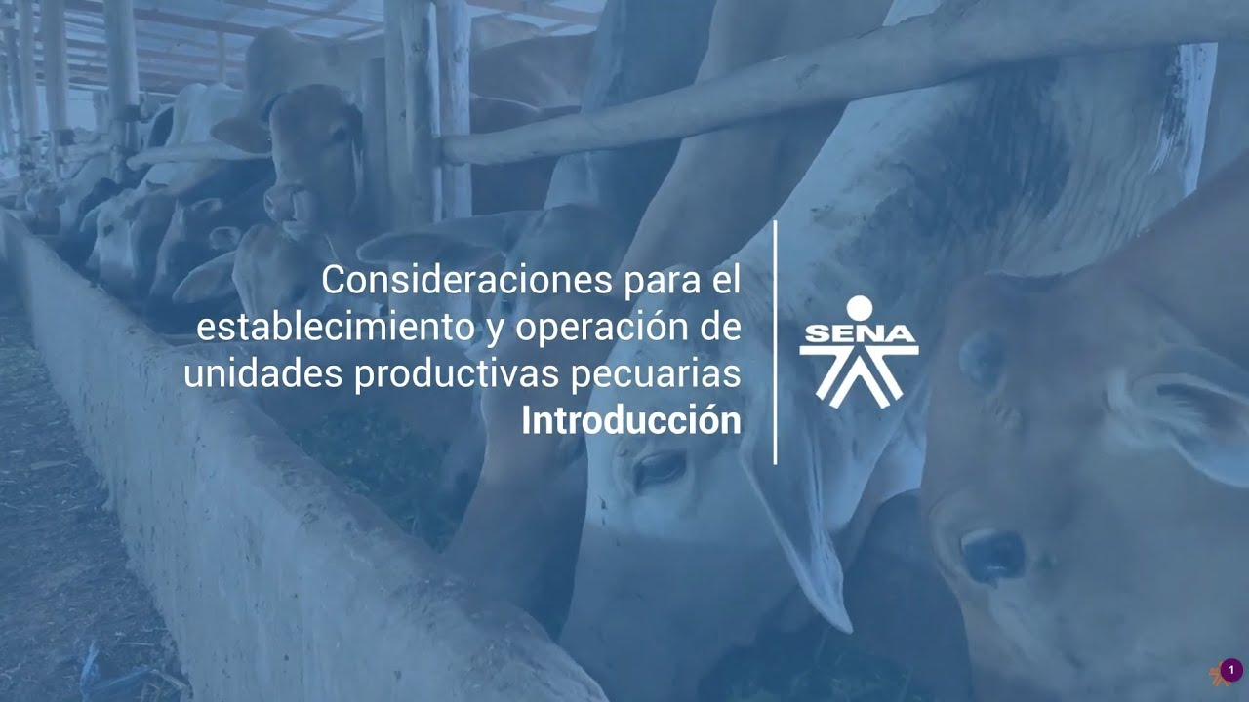

[**Enlace de reproducción del video**](https://youtu.be/YHP2t8J54K8)

|  |
| --- |
| **Síntesis del video: Consideraciones para el establecimiento y operación de unidades productivas pecuarias** |
| Un sistema productivo pecuario es en el cual todo el proceso se desarrolla alrededor de una especie animal, indistintamente de su tipo y el destino final de la producción. Bajo este principio tanto la producción de miel de abejas como la ganadería extensiva se consideran sistemas productivos pecuarios. Los sistemas productivos pecuarios se pueden clasificar de diversas formas de acuerdo con sus características.  En relación con el tamaño de los ejemplares se subdividen en especies mayores y menores; de acuerdo con el área que ocupa el sistema y el tipo de tenencia de los animales pueden ser extensivos o intensivos; según el destino de la producción existen sistemas industriales y de economía campesina o autoabastecimiento.  De acuerdo con el producto final existen sistemas enfocados en la producción de alimento o la obtención de materia prima, incluso en esta clasificación se encuentran los sistemas doble propósito, que son aquellas en los que la misma especie se emplea para la obtención de dos productos, como en el caso de los ovinos que producen carne y lana.   Las características principales de los sistemas productivos pecuarios son:  Versatilidad, generación de subproductos, individuos y poblaciones, movilidad, alojamiento e infraestructura asociada. |

# Sistemas productivos pecuarios

## Clasificación

En el caso de la producción pecuaria son múltiples los factores que se deben analizar antes de cualquier emprendimiento, por lo que es necesario tomarse el tiempo suficiente para identificar el tipo de explotación, determinar los recursos necesarios y disponibles, conocer el tipo de instalaciones que se requieren y, sobre todo, hacer una programación detallada de las actividades que se llevarán a cabo al interior de la unidad pecuaria, con lo cual será posible darle un orden lógico al sistema, conseguir la productividad esperada y contribuir a la sostenibilidad del proyecto productivo.

## Características

Para conseguir unidades pecuarias organizadas conforme a los parámetros técnicos es necesario implementar procesos acordes a la normatividad aplicable, definiendo los recursos disponibles y conociendo los procesos que conlleva la implementación de sistemas en diversos entornos rurales para controlar el funcionamiento de la unidad pecuaria, a continuación, se verán sus características.

1. **Versatilidad**

Es una actividad que se adapta fácilmente a una variedad de condiciones que pueden ser de tipo agroecológico, económico, sociocultural y tecnológico, entre otras.

1. **Generación de subproductos**

En la actividad pecuaria es común la obtención de subproductos los cuales son empleados tanto al interior de la unidad productiva como fuera de ella.

1. **Individuos y poblaciones**

Este tipo de explotaciones, dependiendo de la especie animal, se puede hacer un manejo enfocado en los individuos (como en el caso de los bovinos o los equinos) o en las poblaciones (como ocurre con las aves, conejos o cuyes).

1. **Movilidad**

Dependiendo de las condiciones ambientales o la disponibilidad de alimento, algunas de las explotaciones pecuarias pueden trasladarse de un lugar a otro.

Esto se da sobre todo en la producción ganadera, donde es común la migración de animales según las épocas de abundancia o escasez de pasturas.

1. **Alojamiento e infraestructura asociada**

Siempre que se desarrolla un sistema productivo pecuario es necesario asegurar unas instalaciones mínimas para el alojamiento de los animales, igualmente una infraestructura complementaria que facilite las labores que demande su manejo.

## Componentes

Los sistemas productivos pecuarios están integrados por diversos componentes que se deben articular de manera precisa para conseguir los resultados esperados en materia de rendimientos y calidad del producto final. En términos generales, los elementos que componen cualquier sistema productivo pecuario son la especie animal, el alimento, las instalaciones, los equipos y herramientas, las condiciones agroecológicas y el manejo.

* **Especie animal**

Entre las especies animales más empleadas en sistemas pecuarios están los ovinos, caprinos, equinos, porcinos y aves, igualmente mamíferos pequeños como conejos y cuyes. También se encuentran insectos, reptiles y anélidos, como la lombriz de tierra.

* **Alimento**

Es la fuente de energía que sostiene a los animales que hacen parte del sistema productivo. Puede ser natural, como en el caso de las praderas, o suplementada como se hace en sistemas intensivos avícolas, por ejemplo.

* **Instalaciones**

Alcance de la medición

Son las construcciones o adecuaciones de infraestructura para el alojamiento de los animales o para facilitar labores de manejo como ordeño, alimentación, manejo.

* **Equipos y herramientas**

Son elementos que facilitan el manejo de la explotación pecuaria y que se utilizan para diversas labores. Tipos de equipos: ordeño mecánico, nebulización de medicamentos o ensilaje. Herramientas: fumigadora, tijera, pala, martillo.

* **Manejo**

Corresponde al factor humano y consiste en la forma en que se organizan, administran y disponen los componentes del sistema productivo. Igualmente, se relaciona con el desarrollo de las labores necesarias para su sostenimiento.

## Principales explotaciones pecuarias

Las explotaciones pecuarias son tan diversas como las especies animales, pues son múltiples las iniciativas de crianza y beneficio que se han desarrollado en diferentes latitudes. Incluso algunas de ellas pueden resultar exóticas dependiendo del contexto en el que se desarrollen. No obstante, de acuerdo con su importancia económica y el volumen de la producción, en el ámbito nacional las principales explotaciones pecuarias podrían agruparse en las siguientes categorías:

* **Ganado Bovino**

Es tal vez una de las explotaciones pecuarias más difundida en el mundo y se dedica principalmente a la producción de carne y leche. Se efectúa en sistemas intensivos, semi-intensivos y extensivos en múltiples condiciones agroecológicas.

* **Porcinos**

La producción porcícola se desarrolla en múltiples climas y altitudes, en sistemas que pueden ser extensivos e intensivos.

Estas explotaciones se orientan principalmente a la producción de carne, con destino al consumo directo y a la industria. Igualmente, es común la producción de lechones.

* **Avícola**

Esta es una de las industrias más grandes que existen en el mundo, pues es una de las proteínas de origen animal más consumidas. En la industria avícola destacan la producción de huevo, pollo de engorde y pollo de levante.

* **Búfalos**

La producción de carne y leche de búfalo se desarrolla, principalmente, en zonas de trópico bajo, donde se dan condiciones de alta temperatura. Son una fuente importante de proteína.

* **Equinos**

A este grupo pertenecen, principalmente, caballos, asnos y mulares. Estos animales se utilizan a menudo como apoyo en las labores del campo, en el deporte, las exposiciones, la producción de genética, la recreación y la producción de carne.

* **Ovinos**

Es uno de los sistemas de ganadería más antiguos y conocidos del mundo. Estos animales, por lo general se destinan para la obtención de carne, especialmente los camuros, y lana, como en el caso de las ovejas. Estos animales poseen un amplio rango de adaptación climática.

* **Caprinos**

Junto con los ovinos, los caprinos también pertenecen al grupo de los pequeños rumiantes y son una de las explotaciones pecuarias más populares debido a su gran capacidad adaptativa. En este grupo se destaca la producción de cabras doble propósito.

* **Otras aves**

Además del pollo de engorde y la gallina ponedora, existen otras aves que igualmente se consideran de importancia económica debido a su participación en el ámbito comercial. Entre estas se encuentran pavos, patos, codornices, gansos, palomas y aves ornamentales. Estos animales se encuentran en múltiples rangos de altitud y temperatura, lo cual resulta muy favorable desde el punto de vista técnico.

* **Otras especies menores**

Dentro de este grupo de especies menores destacan actividades productivas como la cunicultura y la producción de cuy.

Estos animales se constituyen en fuente importante de alimento a muy bajo costo. Además de la carne, su piel también es aprovechable.

* **Peces**

Este es otro de los grandes grupos de especies animales capaces de constituir proyectos productivos con altos niveles de rentabilidad.

Este tipo de proteínas tienen una alta demanda en diversos espacios, además que estos montajes se adaptan a diversas condiciones agroecológicas.

* **Especies no convencionales**

Recientemente, algunas especies animales han empezado a adquirir relevancia en el escenario productivo debido a su potencial alimenticio.

Dentro de este grupo destacan reptiles como iguanas, babillas y tortugas hicoteas. También se existen explotaciones de caracoles, avestruces, llamas y alpacas.

* **Insectos y anélidos**

Existen iniciativas de cría de mariposas con fines ornamentales; explotación apícola para la obtención de miel y polen; larvas de gusano de seda; lombriz roja californiana para la producción de proteína animal o para la transformación de los subproductos de la industria agropecuaria.

* **Aplicabilidad de los registros**

Los registros son muy útiles para evaluar y monitorear la situación ambiental del agroecosistema, entre otras aplicaciones:

● Sirven como historial ambiental del agroecosistema.

● Permite medir el impacto positivo o negativo de las prácticas de manejo ecológico o agroecológico, o el avance del agroecosistema cuando se avanza en un proceso de reconversión o transición.

● Permiten observar cambios bruscos en el agroecosistema y analizar la fuente del problema. Por ejemplo: un descenso en la población de abejas puede indicar alguna fuente de contaminación con agroquímicos.

● Son documentos válidos tenidos en cuenta en procesos de certificación ecológica o de esquemas de sostenibilidad.

● Sirven para comparar el agroecosistema con otros aledaños.

● Son evidencias útiles para procesos pedagógicos o de investigación.

● Son un insumo esencial para graficar y procesar la información ambiental del agroecosistema, y en general del plan de manejo aplicado.

## Parámetros productivos

Dependiendo de lo que se quiera medir al interior de la explotación pecuaria se pueden identificar y cuantificar cuantos parámetros productivos se consideren necesarios, para lo cual es necesario diseñar y diligenciar registros que permitan hacer un seguimiento detallado del comportamiento de estos importantes indicadores

**Parámetros Productivos**

Los parámetros productivos son variables cuantificables y observables que permiten analizar detalladamente el comportamiento de las unidades pecuarias en cualquiera de sus etapas, lo cual permite evaluar los rendimientos y, además, facilitar la toma de decisiones administrativas teniendo en cuenta factores técnicos y productivos. Algunos de los parámetros productivos que se pueden medir al interior de las principales explotaciones pecuarias son los siguientes:

**Tabla 1.** Parámetros productivos bovinos, bufalinos, ovinos y caprinos

|  |  |  |
| --- | --- | --- |
| **Especie** | **Parámetro productivo** | **Unidad** |
| Bovinos - bufalinos - ovinos - caprinos | Peso promedio al nacer | Kg |
| Peso promedio al destete | Kg |
| Edad promedio al destete | Meses |
| Número de terneros | Número de animales |
| Número de terneras | Número de animales |
| Porcentaje de nacimiento de hembras | Porcentaje |
| Mortalidad anual de lactantes | Número de animales |
| Mortalidad anual de adultos | Número de animales |
| Producción de leche diaria | Litros |
| Número mensual de partos | Número de partos |
| Ganancia de peso mensual | Kilogramos / mes |

**Tabla 2.** Parámetros productivos para aves

| **Especie** | **Parámetro productivo** | **Unidad** |
| --- | --- | --- |
| Aves | Aves que inician - aves que finalizan | Número de animales |
| Mortalidad diaria | Número de animales |
| Mortalidad acumulada | Porcentaje |
| Peso corporal | Gramos |
| Longitud del pico | Milímetros |
| Longitud del tarso | Centímetros |
| Consumo de alimento diario | Gramos |
| Conversión de alimento | Kilogramo / Kilogramo |
| Masa del huevo | Gramos |
| Huevos día | Número de huevos |
| Porcentaje de pérdida de huevos | Porcentaje |

**Tabla 3.** Parámetros productivos para porcinos

|  |  |  |
| --- | --- | --- |
| **Especie** | **Parámetro productivo** | **Unidad** |
| Porcinos | Edad a la primera monta | Meses |
| Peso corporal | Kilogramos |
| Conversión de alimento | Kilogramos |
| Edad al sacrificio | Días |
| Intervalo destete monta | Meses |
| Abortos | Número de abortos |
| Porcentaje de partos | Porcentaje |
| Lechones nacidos vivos por camada | Número de lechones |
| Lechones nacidos muertos | Número de lechones |
| Partos/Cerda/Año | Número de partos |

**Tabla 4.** Parámetros productivos para especies menores

| **Especie** | **Parámetro productivo** | **Unidad** |
| --- | --- | --- |
| Especies menores (conejos - cuyes) | Edad destete | Días |
| Peso crías al nacer | Gramos |
| Número de crías al año | Número de animales |
| Partos al año | Número de partos |
| Peso | Kilogramos |
| Camadas/hembra/año | Número de camadas |
| Peso crías al destete | Gramos |
| Edad al sacrificio | Días |
| Madurez sexual machos | Días |
| Madurez sexual hembras | Días |

**Tabla 5.** Parámetros productivos para peces

|  |  |  |
| --- | --- | --- |
| **Especie** | **Parámetro productivo** | **Unidad** |
| Peces | Peso inicial | Kilogramos |
| Peso final | Kilogramos |
| Edad al sacrificio | Días |
| Densidad por metro cúbico | Peces / m³ |
| Ingesta total individuo | Gramos |
| Longitud total final individuo | Centímetros |
| Mortalidad | Porcentaje |

## Buenas prácticas pecuarias

Las buenas prácticas agrícolas y las buenas prácticas pecuarias son acciones encaminadas a la reducción de riesgos de deterioro del medio ambiente y de la contaminación cruzada de los productos agropecuarios; a través de prácticas de manejo higiénicas y seguras por parte de los trabajadores, contando con los elementos necesarios para tener procesos productivos donde se conserven los productos inocuos y saludables.

**Paso1: principales aspectos de las Buenas Prácticas Pecuarias - BPP**

De acuerdo con la FAO, consisten en “la aplicación del conocimiento disponible a la utilización sostenible de los recursos naturales básicos para la producción, en forma benévola, de productos agrícolas alimentarios y no alimentarios inocuos y saludables, a la vez que se procuran la viabilidad económica y la estabilidad social”.

**Paso 2: Buenas Prácticas Pecuarias - BPP**

De acuerdo con el Instituto Colombiano Agropecuario -ICA, estas se relacionan con las prácticas que se deben llevar a cabo en los sistemas pecuarios para disminuir los riesgos físicos, químicos y biológicos que puedan llegar a afectar la salud de los consumidores.

**Paso 3:**

**Figura 1.** Principales aspectos de las Buenas Prácticas Pecuarias – BPP

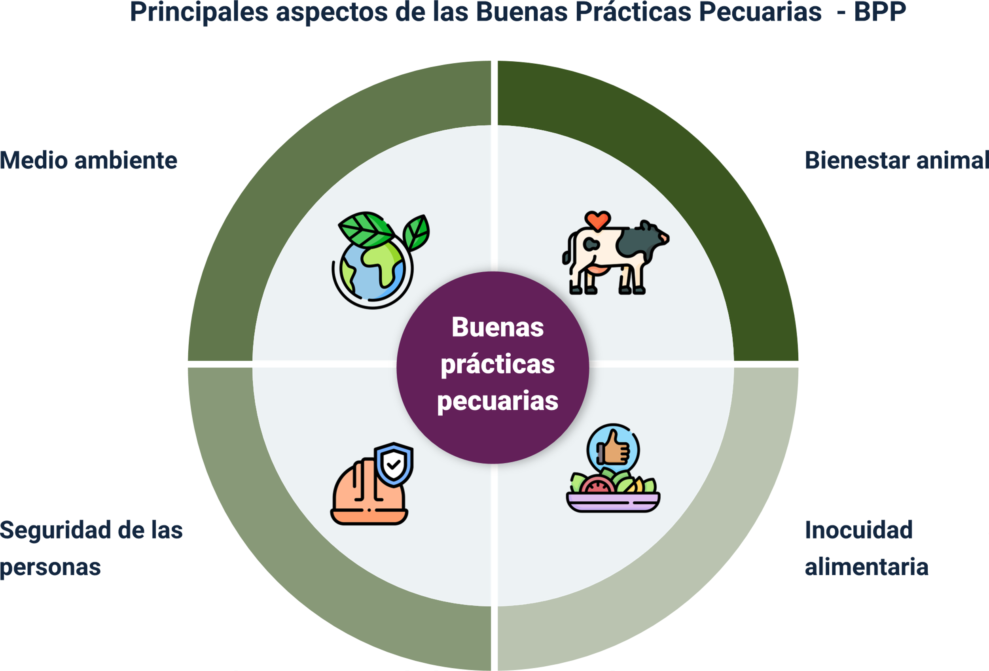

**Paso 4: marco normativo de las Buenas Prácticas Pecuarias (BPP) - Buenas Prácticas Ganaderas (BPG)**

De acuerdo con lo expuesto por el Instituto Colombiano Agropecuario, existe un marco normativo para todos los aspectos relacionados con las buenas prácticas (sean pecuarias o ganaderas) el cual contribuye a la disminución de los riesgos a la salud asociados con el consumo de alimentos de origen animal.

**Paso 5: marco normativo de las Buenas Prácticas Pecuarias (BPP) - Buenas Prácticas Ganaderas (BPG)**

* CONPES 3675, 3376, 3676 DE 2010. Política sanitaria y de inocuidad de alimentos.
* Decreto 1500. Resoluciones ICA 76509/20 - 68167/20 - 20277/20
* Decreto 616. Resolución ICA: 67449/20
* Ley 1774. Resolución ICA 7953/17

**Paso 6:**

**Figura 2.** Protocolos para acceder a la certificación

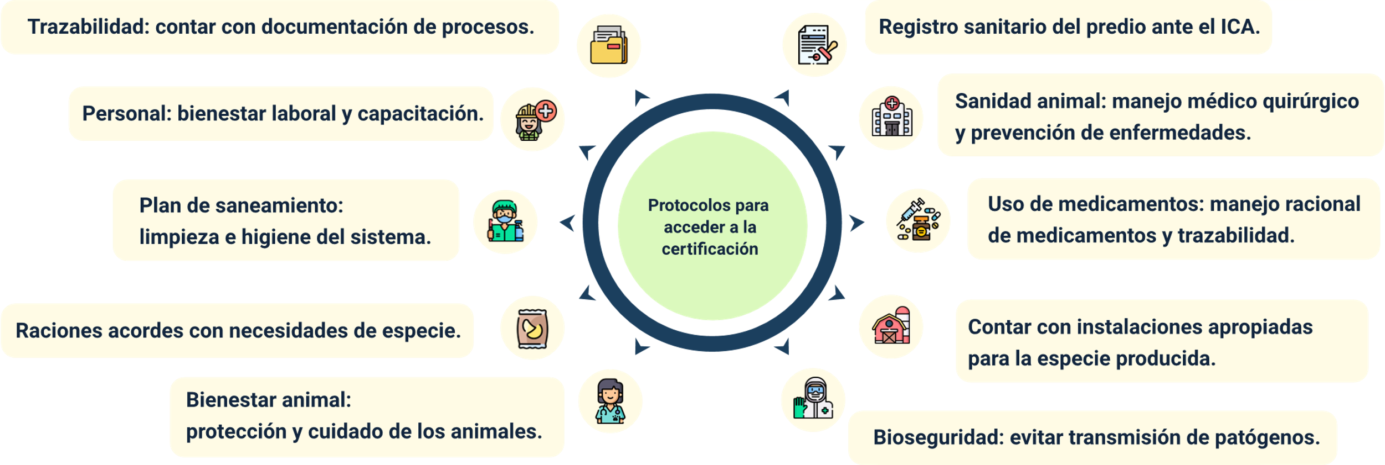

Para complementar la información sobre buenas prácticas pecuarias, lo invitamos a ver el siguiente vídeo:

1. Buenas prácticas pecuarias



[**Enlace de reproducción del video**](https://youtu.be/GzFgWjrzxwc)

|  |
| --- |
| **Síntesis del video: Buenas prácticas pecuarias** |
| La producción animal a nivel cosmopolita ha crecido y desarrollado teniendo en cuenta las prácticas ambientales, el bienestar animal y humano, la responsabilidad social y regional, la competitividad, la rentabilidad, la calidad de los productos, la inocuidad y trazabilidad, por lo cual se ha implementado las buenas prácticas en las producciones pecuarias o Buenas Prácticas Ganaderas BPG, es así que se deben trabajar a la par algunos aspectos de sostenibilidad, el recurso humano, ventajas comparativas para el desarrollo, el suelo, el clima, la ubicación geográfica y los animales, entre otros.  El surgimiento de las BPG en el mundo se encuentra ligadas a la adopción del acuerdo internacional sobre la aplicación de las Medidas Sanitarias y Fitosanitarias (MSF) establecido por la Organización Mundial de Comercio (OMC), las cuales buscan que se establezcan normativas tendientes a la inocuidad y calidad de los alimentos de origen animal y vegetal desde la cadena primaria hasta llegar al consumidor, protegiendo la salud pública humana y animal. |

# Aspectos normativos

Los aspectos normativos relacionados con la producción pecuaria son aquellos que regulan la forma en que se desarrollan las actividades productivas desde el punto de vista legal, para controlar el funcionamiento de la unidad pecuaria.

En términos generales, estos aspectos se agrupan en dos temas principales: salud y seguridad en el trabajo, como también manejo ambiental.

Uno de los aspectos que ha cobrado mayor relevancia en los últimos años es salud y seguridad en el trabajo, pues en este sentido, desde el Estado se han dado las directrices para la implementación de actividades enfocadas en la planificación, la gestión, la identificación y la prevención de los riesgos, que puedan afectar la salud y la seguridad de los trabajadores en sus espacios de trabajo.

Así, el Sistema de Gestión de Seguridad y Salud en el Trabajo (SG-SST) es de obligatorio cumplimiento para cualquier empleador, sea público o privado.

Veamos a continuación, los aspectos normativos más importantes:

**Tabla 6.** Aspectos normativos

| **Norma** | **Alcance** |
| --- | --- |
| Código sustantivo del trabajo (1951) | Busca relaciones equitativas entre los trabajadores y los empleadores. Algunos de sus artículos fueron derogados por el Decreto 1295 de 1994 y la Ley 962 de 2005. |
| Decreto 1072 de 2015 | Recopila diferentes normas de la reglamentación laboral. Define las condiciones para el establecimiento del SG-SST. |
| Decreto ley 1295 de 1994 | Define la organización y administración del SG-SST. |
| Resolución 1401 2007 | Hace énfasis en las causas y medidas correctivas para evitar la ocurrencia de accidentes laborales. |
| Ley 1010 de 2006 | Se enfoca en la prevención, corrección y sanción del acoso laboral en todas sus formas. |
| Resolución 2346 de 2007 | Establece directivas para el manejo de las evaluaciones médicas ocupacionales y del contenido de historias clínicas ocupacionales. |
| Resolución 0652 de 2012 | Define cómo se conforma y funciona el comité de convivencia laboral en entidades públicas y privadas. Modificada parcialmente la resolución 1356 de 2012. |
| Resolución 2013 de 1986 | Reglamenta la organización y funcionamiento de los Comités Paritarios de Seguridad y Salud en el Trabajo en los lugares de trabajo, estableciendo las funciones de este Comité y de cada uno de sus miembros, así como el quorum para sesionar. |
| Resolución 4502 de 2012 | Reglamenta procedimientos y requisitos para las licencias de salud ocupacional. |
| Resolución 2646 de 2008 | Se orienta hacia las responsabilidades de los diferentes actores sociales en la gestión del riesgo psicosocial en el trabajo. |
| Resolución 1409 de 2012 | Regula la protección contra caídas en trabajo en alturas. Es modificada por la Resolución 3368 de 2014. |
| Resolución 1792 de 1990 | Establece límites permisibles para la exposición ocupacional al ruido. |
| Resolución 1956 de 2008 | Medidas relacionadas con el consumo de cigarrillo y tabaco. También la Circular 0038 de 2010 habla sobre espacios libres de humo y sustancias psicoactivas en la empresa. |
| Decreto 1474 de 2014 | Expide la Tabla de Enfermedades Laborales; agentes de riesgo y grupos de enfermedades. |
| Resolución 2400 de 1979 | Presenta directivas sobre higiene y seguridad en el trabajo. Define las características que deben cumplir los establecimientos y las normas generales sobre riesgos físicos, químicos y biológicos. |
| La Resolución 0312 de 2019 | Especifica estándares mínimos para empresas, empleadores y contratantes en cuanto a la implementación del SG-SST. |

## Salud y seguridad en el trabajo

Principales aspectos que se deben tener en cuenta respecto a la gestión integral de la salud y la seguridad en el trabajo. Parte del trabajo relacionado con la salud y la seguridad en el trabajo se relaciona con la identificación de los riesgos, que conlleva cada una de las actividades realizadas. Es así como se definen diferentes tipos de riesgos, dependiendo de sus causas.

1. **Elementos de protección:** están definidos por el tipo de actividad a realizar, el tipo de insumos a emplear, el modo de aplicación de los medicamentos y los riesgos asociados con dicha actividad.

Deben ofrecer protección al trabajador para desarrollar su actividad.

* Protección para la cabeza.
* Protección auditiva.
* Protección visual.
* Protección respiratoria.
* Protección para manos.
* Ropa de protección.
* Protección para pies.
* Accesorios: fajas, arneses, mandiles.

1. **Dotación a los trabajadores de la granja pecuaria:** es obligación de empleado y empleador facilitar y emplear los elementos de protección personal y hacer la respectiva capacitación sobre los riesgos relacionados con su actividad, así como el correcto uso del equipo de protección personal EPP.

Son muchos los accidentes que se pueden evitar mediante el correcto uso de los equipos de protección personal.

1. **Riesgos Laborales:**

* **Higiénicos y biológicos:** patógenos, enfermedades trasmisibles.
* **Químicos:** quemaduras, irritación, intoxicación, dermatitis.
* **Mecánicos:** fracturas, cortes, aplastamientos causados por manipulación de equipos, herramientas o por ataque de animales.
* **Térmicos:** exposición a altas o bajas temperaturas.
* **Eléctricos:** contacto con cercas eléctricas - equipos eléctricos.
* **Por acciones repetitivas:** ordeño - recolección de huevos - vacunación de animales.

## Manejo ambiental

Uno de los principios de la nueva forma de explotaciones pecuarias es la protección de los recursos naturales y la sostenibilidad ambiental, por lo que este es un tema transversal a todas las actividades que tienen lugar en la unidad productiva. Dentro del manejo ambiental existen elementos fundamentales sobre los cuales se desarrolla todo el ejercicio, por lo que dentro de la planificación de las actividades es importante definir cómo se abordarán, como también los recursos necesarios para poderlos implementar. Respecto al tema ambiental, existe una normativa aplicable que ordena estas actividades y las integra al sistema productivo.

**Tabla 7.** Marco normativo aspectos ambientales

| NORMA | ALCANCE |
| --- | --- |
| Resolución 1476 septiembre 10 de 1976 ICA | Reglamenta la Resolución 261 de 1975, sobre el control de la salmonelosis en las aves de corral. |
| Resolución 1056 del 17 de abril de 1996 ICA | Control técnico de los insumos pecuario y se derogan las Resoluciones 710 de 1981, 2218 de 1980 y 444 de 1993. |
| Resolución 1698 del 27 de junio de 2000 ICA | Disposiciones sobre productores de alimentos para animales con destino al autoconsumo. |
| Resolución 150 del 21 de enero de 2003 ICA | Adopta el reglamento técnico de fertilizantes y acondicionadores de suelos para Colombia. |
| Resolución 968 del 10 de marzo de 2010 ICA | Modifica la Resolución 150 de 2003. |
| Ley 1255 del 28 de noviembre de 2008 ICA | Creación de un programa que preserve el estado sanitario de país libre de influenza aviar, así como el control y erradicación de la enfermedad “Newcastle” en el territorio nacional. |
| Resolución 587 del 27 de diciembre de 1973 ICA | Medidas para el control de la enfermedad de “Mark” en las aves de corral. |
| Resolución 1937 del 22 de julio de 2003 ICA | Medidas sanitarias para la prevención y control de la enfermedad “Newcastle” en el territorio nacional. |
| Resolución 375 del 27 de febrero de 2004 ICA | Disposiciones sobre Registro y Control de los Bioinsumos y Extractos Vegetales de uso agrícola en Colombia. |
| Resolución 2896 del 10 de octubre de 2005 ICA | Disposiciones sanitarias para la construcción de nuevas granjas avícolas en el territorio nacional. |
| Resolución 3654 del 28 de septiembre de 2009 ICA | Adopción del programa para el control y erradicación de la enfermedad “Newcastle” en el territorio nacional. |
| Resolución 1183 del 25 de marzo de 2010 ICA | Condiciones de Bioseguridad que se deben cumplir las granjas avícolas comerciales en el país para su certificación. |
| Resolución 4287 del 21 de noviembre de 2007 del Ministerio de la Protección Social | Reglamento técnico sobre los requisitos sanitarios y de inocuidad de la carne y productos cárnicos comestibles de las aves de corral. |
| Decreto 1500 del 4 de mayo de 2007 del Ministerio de la Protección Social | Creación del Sistema Oficial de Inspección, Vigilancia y Control de la Carne, Productos Cárnicos Comestibles y Derivados Cárnicos Destinados para el Consumo Humano - requisitos sanitarios y de inocuidad en la producción primaria. |
| Resolución 2101 del 27 de julio de 2007 ICA | Programas de seguridad alimentaria con fines comerciales de autoconsumo o cualquier programa enfocado hacia la distribución de aves. |
| Resolución 2833 del 29 de octubre de 2007 ICA | Modifica la Resolución 2101 de 2007. |
| Decreto 3100 del 30 de octubre de 2003 del Ministerio del Medio Ambiente Vivienda y Desarrollo Territorial | Reglamenta la tasa retributiva por la utilización directa del agua como receptor de los vertimientos puntuales y se toman otras determinaciones. |
| Decreto 1713 del 6 de agosto de 2002 del Ministerio del Medio Ambiente Vivienda y Desarrollo Territorial | Reglamenta la Ley 142 de 1994, la Ley 632 de 2000 y la Ley 689 del 2001, en relación con la prestación del servicio público de aseo, y el Decreto Ley 2811 de 1974, la Ley 99 de 1993 en relación con la Gestión Integral de Residuos Sólidos. |
| Ley 55 del 2 de julio de 1993 del Ministerio del Trabajo y Seguridad Social | Por medio de la cual se aprueba en “Convenio #170 y la recomendación número 177 sobre la seguridad en la utilización de productos químicos en el trabajo” adoptados por la 77 reunión de la conferencia general de la OIT. |
| Decreto 1594 de 1984 del Ministerio de Agricultura | Reglamenta parcialmente el título I de la ley 9 de 1979, así como el capítulo II del título VI - parte III - libro II y el título III de la parte III - libro I – del Decreto 2811 de 1974 en cuanto a usos del agua y residuos líquidos. |
| Decreto 3172 de 2003 del Ministerio de Ambiente, Vivienda y Desarrollo Territorial | Reglamenta el artículo 158-2 del Estatuto Tributario. ”El contribuyente deberá acreditar el cumplimiento de los siguientes requisitos cuando la Dirección de Impuestos y Aduanas Nacionales, DIAN los exija por inversiones en control y mejoramiento del medio ambiente. |
| Decreto 1753 de 1994 del Ministerio del Medio Ambiente | Reglamenta parcialmente los títulos VIll y Xll de la Ley 99 de 1993 sobre licencias ambientales. |
| Ley 99 de 1993 del Congreso de la República | Por la cual se crea el Ministerio del Medio Ambiente, se reordena el sector público encargado de la gestión y conservación del medio ambiente y los recursos naturales renovables, se organiza el Sistema Nacional Ambiental, SINA. |
| Decreto 1900 de 2006 del Ministerio de Ambiente, Vivienda y Desarrollo Territorial | Reglamenta el parágrafo del artículo 43 de la Ley 99 de 993. Todo proyecto que involucre en su ejecución el uso del agua tomada directamente de fuentes naturales y que esté sujeto a la obtención de licencia ambiental, deberá destinar el 1% del total de la inversión para la recuperación, conservación, preservación y vigilancia de la cuenca hidrográfica que alimenta la respectiva fuente hídrica; de conformidad con el parágrafo del artículo 43 de la Ley 99 de 1993. |
| Resolución 1023 de 2005 del Ministerio de Ambiente y Desarrollo Territorial | Por la cual se adoptan guías ambientales como instrumento de autogestión y autorregulación. |
| Decreto 1299 de 2008 del Ministerio de Ambiente y Desarrollo Territorial | Por el cual se reglamenta el departamento de gestión ambiental de las empresas a nivel industrial y se dictan otras disposiciones. |

Referencia Tabla - Norma APA

**Normatividad local**

Además del marco normativo expuesto anteriormente, para el desarrollo de las explotaciones pecuarias se deben tener en cuenta aspectos relacionados con la normatividad local, puesto que el desarrollo de cualquier actividad productiva debe estar acorde con lo establecido por las autoridades de planeación. Entre los aspectos que se deben tener en cuenta en este sentido se encuentran los siguientes:

* **Plan de Ordenamiento Territorial**

Este tipo de explotaciones, dependiendo de la especie animal, se puede hacer un manejo enfocado en los individuos (como en el caso de los bovinos o los equinos) o en las poblaciones (como ocurre con las aves, conejos o cuyes).

* **Usos del Suelo**

Dependiendo de las condiciones ambientales o de la disponibilidad de alimento, algunas de las explotaciones pecuarias pueden trasladarse de un lugar a otro. Esto se da sobre todo en la producción ganadera, donde es común la migración de animales según las épocas de abundancia o escasez de pasturas.

* **Zonas de Alto Riesgo**

Siempre que se desarrolla un sistema productivo pecuario es necesario asegurar unas instalaciones mínimas para el alojamiento de los animales y una infraestructura complementaria que facilite las labores que demande su manejo.

# Planificación de la unidad productiva pecuaria

Como en todo proyecto productivo, el proceso de planificación es una de las etapas fundamentales, pues en ella se define el área a ocupar, el número de animales a alojar, los recursos necesarios, la cantidad de alimento requerido, los materiales a emplear y la cantidad de personal necesaria para adelantar las distintas labores. El éxito o el fracaso del proyecto pecuario, depende en buena medida del análisis detallado de cada uno de los siguientes aspectos:

* **Instalaciones pecuarias**

En cualquier explotación pecuaria, sin importar la especie, es necesario contar con instalaciones que atiendan las necesidades básicas de los animales; refugio, agua y alimento.

El tipo de instalaciones a emplear, así como el área a construir, dependen principalmente del número de animales a alojar, de las condiciones agroecológicas de la zona, de la disponibilidad de recursos y del tipo de explotación que se desee implementar.

* **Principales instalaciones pecuarias**
* Cerramiento.
* Manejo.
* Alimentación.
* Alojamiento.
* Cuidados especiales.
* Almacenamiento.
* **Cerramiento**

Tienen el propósito de contener los animales en un área determinada: cercas, espalderas, cercas vivas, enmallados, muros.

* **Manejo**

Se construyen para facilitar las labores de manejo de los animales: corrales, embarcaderos, apretaderos, parideras, casetas de ordeño, apriscos.

* **Alimentación**

Facilitan la dispensación del agua, el alimento y los suplementos a los animales: comederos, bebederos.

* **Alojamiento**

Permiten contener a los animales durante su ciclo productivo y resguardarlos de los depredadores. Especialmente se utilizan para especies menores: jaulas, galpones, porquerizas, camas.

* **Cuidados especiales**

Son instalaciones que facilitan el cuidado de los animales en situaciones especiales, enfermos o durante la cría: pesebreras, establos.

* **Almacenamiento**

Almacenamiento de materias primas, insumos, medicamentos, alimentos y productos: bodegas, almacenes, graneros.

## Instalaciones pecuarias

El diseño de las instalaciones pecuarias depende de diversos factores, pero básicamente está en función de la especie animal, los factores agroecológicos de la zona y la disponibilidad de materiales.

**Diseños y características**

Antes de establecer cualquier instalación es importante considerar, entre otros, los siguientes factores:

* Ubicación en zonas alejadas de centros urbanos o vías principales afectadas por el ruido.
* En zonas cálidas se recomienda orientar las instalaciones en sentido oriente occidente con el fin de conseguir la mayor cantidad de sombra posible.
* Áreas de fácil acceso para revisar el estado de los animales.
* En lo posible garantizar el acceso a servicios básicos como agua y electricidad.
* Lugares donde se facilite el ingreso de alimentos.
* Sitios que garanticen la seguridad de los animales y del personal operativo.
* Definir si es una explotación intensiva, semi intensiva o extensiva.

Dentro de los principales diseños de instalaciones pecuarias se tienen los siguientes:

1. **Corrales**

Permiten el alojamiento de los animales durante el desarrollo de tareas cotidianas como vacunación, palpación, desparasitación y marcado. Cuentan con una zona denominada apretadero, la cual facilita estas labores. Tienen una zona techada con comederos y bebederos por lo que funcionan como caseta de ordeño.

1. **Establos**

Este diseño de corral es adecuado únicamente para el manejo animal, pues solo está dotado de apretadero y embarcadero. Carece de cubierta, por lo que evidentemente está diseñado para que los animales no permanezcan allí durante mucho tiempo.

1. **Pesebreras**

El establo debe proporcionar protección al animal frente a la intemperie y se constituye en un espacio de refugio en donde además se puede alimentar y beber. Deben tener pisos blandos, generalmente de tierra, para permitir el drenaje de la orina.

1. **Porquerizas**

Estas permiten un alojamiento adecuado a los animales en momentos de especial cuidado. Además de la cubierta, cuentan con cerramiento que los protege de los elementos. En su interior se cuenta con implementos para el cuidado de los animales, agua y alimento.

El uso de determinados diseños de porquerizas depende del tipo de explotación. En el caso de pequeñas explotaciones se pueden emplear modelos en los cuales se tiene un área para el cerdo reproductor, jaulas de maternidad y una zona de levante o engorde. En explotaciones intensivas, especialmente las que se dedican a la producción de carne, las instalaciones maximizan el uso de las áreas, por lo que los animales disponen de menos espacio para movilizarse.

1. **Jaulas**

En la producción de especies menores bajo sistemas intensivos, principalmente de carne, se emplean jaulas como la de la imagen. En ellas se restringe la movilidad del animal y se le proporciona agua y alimento. En sistemas extensivos se emplean jaulas itinerantes que se pueden desplazar de un lugar a otro dependiendo de la disponibilidad de alimento, permitiendo al animal la posibilidad de pastorear.

1. **Apriscos**

Estos se construyen elevados del suelo, aproximadamente a 80 cm, en un sistema que se denomina tarima. Con este sistema se evita que los animales entren en contacto con las excretas, además que facilita el aseo de las instalaciones. Igualmente, el sitio de ordeño también se debe ubicar sobre una tarima, lo cual facilita la labor del operario.

1. **Galpones para aves**

La producción de aves de corral se puede realizar de forma extensiva, semintensiva e intensiva, dependiendo del tipo de explotación, así mismo se debe escoger el diseño del galpón

Por otro lado, en las explotaciones intensivas la demanda de insumos, recursos, equipos y mano de obra es mucho mayor, pues por unidad de área se tiene una mayor cantidad de animales, los que demandan gran cantidad de alimentos, medicinas y agua, entre otras cosas. Generalmente este tipo de estructuras utilizan una cubierta a dos aguas, con cortinas laterales para el manejo de la temperatura, y un piso cubierto con un material blando, principalmente, cascarilla de arroz.

1. **Estanques para peces**

En la actualidad existen múltiples diseños, los cuales se acomodan a las necesidades de los productores y la disponibilidad de recursos. Estos pueden ser cavados directamente en el suelo o construidos con materiales que permitan almacenar el agua necesaria para la explotación, como es el caso de los estanques de geomembrana que se aprecian en la fotografía.

**Áreas mínimas**

Cada una de las especies pecuarias tiene requerimientos mínimos de espacio en los cuales puede desarrollarse normalmente y satisfacer sus necesidades básicas. Con base en este requerimiento, por animal, es posible estimar el área a construir para alojar a los animales en buenas condiciones, de acuerdo con lo recomendado para cumplir con las Buenas Prácticas Pecuarias - BPP.

**Tabla 8.** Áreas mínimas ganado bovino – bufalino

|  |  |  |  |
| --- | --- | --- | --- |
| **Ganado bovino – bufalino** | **Área de descanso por animal adulto** | **Área de alimentación por animal adulto** | **Ancho de plaza comedero por animal adulto** |
| 5 m² | 2,5 m² | 0,8 m |

Fuente: <https://www.engormix.com/ganaderia-leche/articulos/tecnificacion-fincas-ganaderas-practicas-t44659.htm>

El área de la pradera se estima mediante la medición de la cantidad de forraje disponible por metro cuadrado de potrero. Para esto es importante saber que un animal adulto, en el caso de bovinos, puede consumir hasta el 10 % de su peso en alimento al día. Es decir, que si una vaca pesa 350 kilogramos, en un día consumirá 35 kilogramos de forraje. Si por cada metro cuadrado se tienen, por ejemplo, 2,8 kilogramos de forraje, para saber qué área de pastoreo requiere el animal, basta con dividir los kilogramos que debe consumir el animal entre los kilogramos que produce un metro cuadrado.

**Tabla 9.** Áreas mínimas Equinos

|  |  |  |
| --- | --- | --- |
|  | **Área pesebrera por adulto** | **Ancho de plaza adulto** |
| **Caballos – mulares (pesado)** | 11,5 m² | 0,9 m – 1 m |
| **Asnos (semipesado)** | 8,5 m² - 10 m² | 0,9 m |

El ancho de plaza indica el espacio que ocupa un equino en el comedero teniendo en cuenta su longitud transversal.

**Tabla 10.** Áreas mínimas para porcinos

|  |  |
| --- | --- |
|  | **Área porqueriza por animal** |
| **Lechones** | 0,25 m² |
| **Adultos jóvenes** | 0,5 m² |
| **Adultos** | 1 m² |
| **Jaula para cerdas de cría** | 0,9 m² (ancho 0,45 m X largo 2,20 m) |

En las explotaciones semitecnificadas, el espacio para la cerda de cría con sus lechones puede ser de 7 m², donde el 60 %, aproximadamente, del área es para la cerda y el restante 40 % es para las crías.

**Tabla 11.** Áreas mínimas para caprinos

|  |  |  |
| --- | --- | --- |
|  | **Área cubierta** | **Área descubierta** |
| **Recién nacidos (0 a 3 meses)** | 1 m² | 1 m² |
| **Destetos (4 a 8 meses)** | 1,5 m² | 2 m² |
| **Adultos** | 2 m² | 2,5 m² |
| **Gestantes** | 2,5 m² | 2,5 m² |
| **Machos** | 3 m² | 3 m² |

**Tabla 12.** Áreas mínimas para ovinos

|  |  |
| --- | --- |
| **Categoría** | **Área** |
| **Ovejas** | 1,5 – 2 m² |
| **Crías (3 a 4 animales)** | 1 m² |
| **Corderas (2 a 3 animales)** | 1 m² |
| **Machos** | 4 – 6 m² |

**Tabla 13.** Áreas mínimas para especies menores

|  |  |  |  |
| --- | --- | --- | --- |
| **Gallinas, pollos y codornices** |  | **Animales por metro cuadrado galpón/ jaula** | **Animales por metro cuadrado pastoreo** |
| Gallina ponedora | 6 | 3 – 4 |
| Pollo de engorde | 8 – 12 | No aplica |
| Codornices de postura | 64 | No aplica |
| Codornices de engorde | 100 | No aplica |

|  |  |  |  |
| --- | --- | --- | --- |
| **Conejos** |  | **Dimensiones de la jaula** | **Número de animales** |
| Conejos levante | 0,75 m X 0,5 m X 0,4 m | 5 |
| Coneja con sus crías (incluido nidal) | 0,75 m X 0,5 m X 0,4 m | 9 |
| Machos reproductores | 0,75 m X 0,5 m X 0,4 m | 1 |

|  |  |  |  |
| --- | --- | --- | --- |
| **Cuyes** |  | **Dimensiones de la jaula** | **Número de animales** |
| Cuyes empadre y maternidad | 1 X 1,5 m | 10 hembras /1 macho |
| Recría | 1 X 0,7 m | 10 machos |

**Tabla 14.** Áreas mínimas para peces

|  |  |
| --- | --- |
| **Especie** | **Densidad final. Aproximado de peces por m²** |
| **Cachama blanca** | 4 |
| **Mojarra roja** | 15 |
| **Tilapia** | 4 – 15 |

Fuente: <https://www.engormix.com/ganaderia-leche/articulos/tecnificacion-fincas-ganaderas-practicas-t44659.html>

La densidad de animales por m² depende en buena medida del caudal de agua del estanque. Para caudales de entre 1 y 3 litros por segundo las densidades pueden ser de 4 peces por m². En caudales de 40 a 60 litros por segundo, es posible tener densidades de hasta 20 peces por m².

**Tabla 15.** Períodos de descanso

|  |  |
| --- | --- |
| **Área según especie** | **Tiempo de descanso** |
| **Para aves** | 2 semanas |
| **Para conejos** | 17 días |

**Fuente:** [**https://www.angelfire.com/ia2/ingenieriaagricola/pisicultura.htm**](https://www.angelfire.com/ia2/ingenieriaagricola/pisicultura.htm)

La densidad de animales por m² depende en buena medida del caudal de agua del estanque. Para caudales de entre 1 y 3 litros por segundo las densidades pueden ser de 4 peces por m². En caudales de 40 a 60 litros por segundo, es posible tener densidades de hasta 20 peces por m².

**Dimensiones**

Las dimensiones de las instalaciones para la cría de especies pecuarias dependen del número de animales que se desee alojar. Puesto que existe información detallada sobre la densidad que se maneja en las diversas explotaciones, sean intensivas, semi intensivas y extensivas, es fácil calcular qué área construida se requiere para asegurar el bienestar animal.

Para el cálculo de áreas solamente se debe conocer el área que ocupa un solo ejemplar, por lo que es importante definir con cuántos animales se iniciará la explotación.

A continuación, se presentan algunos ejemplos:

**Corral para ganado bovino**.

Área por animal adulto: 5 m² - número de animales: 10 – ancho de plaza comedero: 0,8 m

Con base en estos datos, en primer lugar, se estima el área total del corral:

* 5 m²/ animal x 10 animales = 50 m². Es decir que para alojar a los 10 animales se debe construir un corral de por lo menos 50 metros cuadrados.

En segundo lugar, se calcula el espacio del comedero:

* 0,8 m ancho de plaza/ animal x 10 animales = 8 metros. Esto indica que la longitud del comedero debe ser de por lo menos 8 metros lineales.

En tercer lugar, se distribuye el área del corral, de acuerdo con los datos obtenidos en los anteriores pasos.

**Figura 3.** Distribución de un corral para manejo de ganado bovino

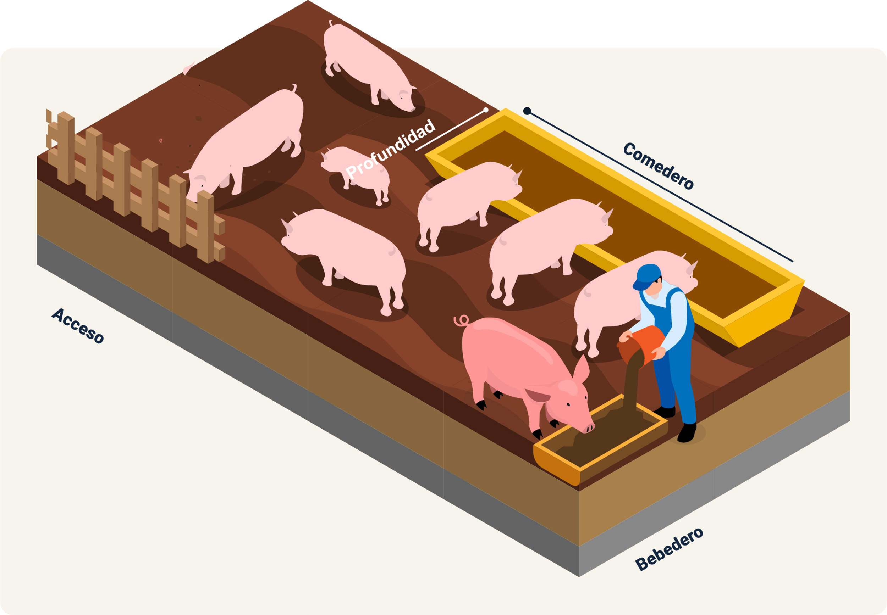

En este caso se obtiene un corral de 50 metros cuadrados efectivos con dos comederos de 4 metros de largo cada uno y un bebedero. Este tipo de corrales, para alojamiento temporal, generalmente son cubiertos, por lo que con esta estimación también es posible identificar la necesidad de materiales para esta estructura.

**Galpón para pollos de engorde**

En el caso de los pollos de engorde se estima que en sistema intensivo se pueden tener hasta 12 animales por metro cuadrado, por lo que, por ejemplo, para un montaje de 100 pollos las dimensiones de la instalación serían conforme a los siguientes parámetros:

* Número de animales por metro cuadrado: 12
* Número de animales para la explotación: 100

Primero se determina el área necesaria para los 100 pollos. Esto se logra dividiendo el número total de animales a alojar por el número de animales que se alojan por metro cuadrado.

100 animales por alojar ÷ 12 animales/ m² = 8,3 m². Es decir que el área que necesaria para alojar 100 pollos es de 8,3 metros cuadrados.

Para estimar la densidad de animales por unidad de área, es importante conocer las diferentes unidades de área, longitud y volumen empleadas en la agricultura, con el fin de hacer las respectivas conversiones. A continuación, se presentan las más empleadas.

**Tabla 16.** Principales unidades empleadas en actividades pecuarias

|  |  |  |
| --- | --- | --- |
| Unidades de longitud | Unidad | Equivalencia en metros |
| Metro | 1 |
| Kilómetro | 1.000 |
| Decámetro | 10 |
| Decímetro | 0,1 |
| Centímetro | 0,01 |
| Milímetro | 0,001 |
| Milla | 1.609,34 |
| Pie | 0,3048 |
| Yarda | 0,9144 |
| Pulgada | 0,0254 |

|  |  |  |
| --- | --- | --- |
| Unidades de Área | Unidad | Equivalencia en m² |
| Hectárea | 10.000 |
| Acre | 4.046,86 |
| Pie² | 0,092 |
| Pulgada² | 0.00064516 |
| Yarda² | 0.83 |
| Km² | 1.000.000 |
| Fanegada | 6.400 |

|  |  |  |
| --- | --- | --- |
| Unidades de volumen | Unidad | Equivalencia en Litros |
| Metro³ | 1.000 |
| Galón EEUU | 3,78 |
| Pinta EEUU | 0,47 |
| Onza líquida | 0,029 |
| Mililitro | 0,001 |
| Pie³ | 28,31 |
| Pulgada³ | 0,016 |
| Galón imperial | 4,54 |
| Pinta imperial | 0,56 |
| Onza líquida imperial | 0,028 |

Las instalaciones para el alojamiento, manejo, protección y alimentación de las especies pecuarias deben proporcionar, entre otras cosas, lo siguiente:

* Protección frente a los elementos: lluvia, frío, viento, sol, calor, humedad.
* Un piso seco, firme, bien drenado y no resbaladizo que sea resistente a la orina y los excrementos.
* Protección frente a depredadores.
* Espacio para desplazarse y ejercitarse.
* Dependiendo del sistema, es ideal disponer de una zona de pastoreo.

**Figura 4.** Principales instalaciones de acuerdo con la especie animal

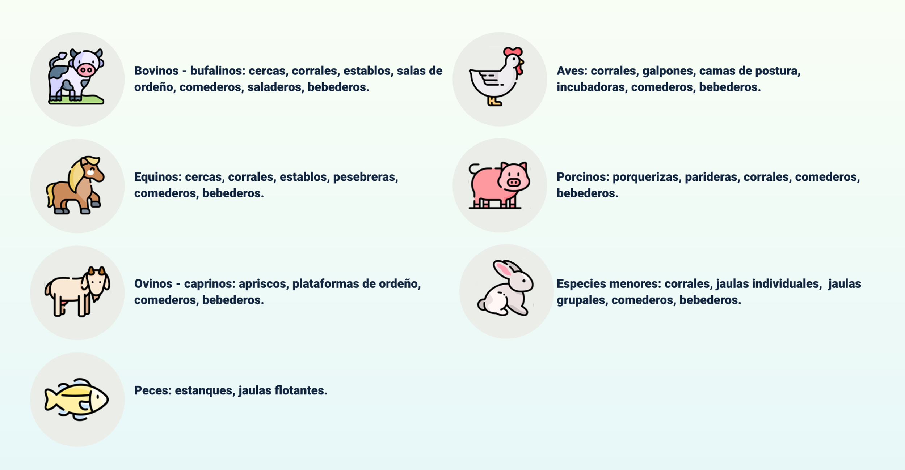

* **Bovinos - bufalinos:** cercas, corrales, establos, salas de ordeño, comederos, saladeros, bebederos.
* **Equinos:** cercas, corrales, establos, pesebreras, comederos, bebederos.
* **Aves:** corrales, galpones, camas de postura, incubadoras, comederos, bebederos.
* **Porcinos:** porquerizas, parideras, corrales, comederos, bebederos.
* **Ovinos - caprinos:** apriscos, plataformas de ordeño, comederos, bebederos.
* **Especies menores:** corrales, jaulas individuales, jaulas grupales, comederos, bebederos.
* **Peces:** estanques, jaulas flotantes.

Otras instalaciones recomendadas para la cría de especies pecuarias se describen a continuación, las cuales deben ser conforme a las características de cada especie y los recursos disponibles.

Comederos, bebederos y saladeros: existen múltiples diseños de comederos, los cuales se ajustan a las condiciones de cada explotación y a la disponibilidad de recursos. En el caso de los bovinos, bufalinos y equinos, los comederos a menudo consisten en recipientes o estructuras de mampostería que pueden tener un largo variable y una profundidad de entre 20 a 25 cm. En algunas explotaciones estos comederos se elaboran a partir de materiales reutilizados como llantas o canecas plásticas abiertas por la mitad longitudinalmente. En el caso de los porcinos, ovinos y caprinos, las dimensiones de estos recipientes cambian para lograr la comodidad del animal al momento de alimentarse.

En las explotaciones porcinas, es común la instalación de bebederos automáticos o “chupos” los cuales se conectan directamente al sistema de conducción de agua para que el animal tome el líquido de forma directa.

En sistemas avícolas y otras especies menores, los comederos y bebederos son portátiles y diseñados especialmente para evitar el desperdicio de agua y alimento.

**Figura 5.** Ejemplos de bebederos y comederos

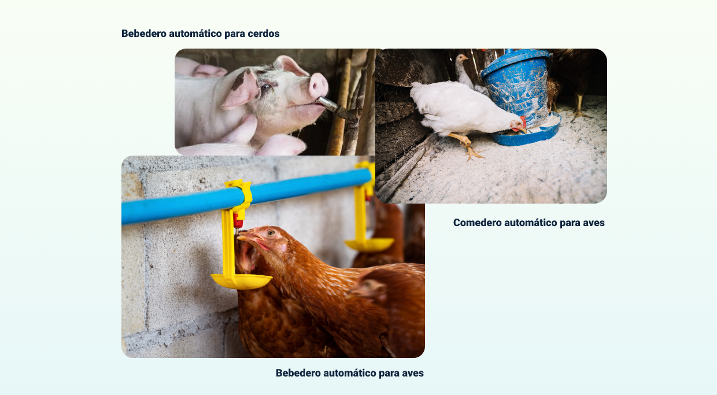

En lo relacionado con la construcción de comederos y saladeros se recomienda lo siguiente:

* Utilizar materiales fáciles de asear y manipular, que resistan la corrosión, las inclemencias del clima y el uso por parte de los animales.
* Construir cubiertas que los protejan del sol y la lluvia para evitar el deterioro del alimento que se deposite allí.
* Ubicarlos en zonas de fácil acceso para todos los animales.
* Adecuarlos a las condiciones de cada explotación pecuaria.

Dependiendo de la explotación pecuaria y del ciclo donde se encuentre, existen algunas instalaciones complementarias que son necesarias para el desarrollo de la actividad productiva.

Estas instalaciones por lo general se encargan de dar confort a los animales, facilitar las labores y proporcionar los cuidados necesarios para su sostenibilidad.

Las instalaciones más comunes que se encuentran en las unidades pecuarias cumplen las siguientes funciones:

**El control de temperatura:** es uno de los factores más críticos, sobre todo en procesos de cría. Para esto se emplean cortinas las cuales, dependiendo de la necesidad, se pueden abrir o cerrar, según sea el caso.

También existen sistemas de calefacción que utilizan energía eléctrica o combustible para alimentar lámparas, por medio de los cuales se puede regular la temperatura en las camas, en el caso de cerdos, o en las jaulas, en el caso de pollos recién nacidos.

**La aireación y ventilación en sistemas intensivos:** es común que se requiera ventilar el lugar de alojamiento, especialmente en épocas calurosas, por lo que se deben adecuar instalaciones que faciliten la circulación del aire y la disipación de gases nocivos.

La oxigenación de estanques. En la cría de peces es necesario garantizar la oxigenación del agua, por lo que en algunos casos es necesario adecuar las instalaciones para la operación de estos equipos.

**El manejo de residuos:** en todas las explotaciones pecuarias se producen residuos sólidos, por lo que es necesario adecuar espacios en los cuales se haga un manejo técnico de estos desechos, bien sea para su disposición parcial o a su disposición final.

**El bombeo de agua:** en algunas explotaciones el acceso al agua puede llegar a ser limitante, por lo que una de las alternativas es el bombeo de agua. Teniendo en cuenta estas condiciones es necesario adecuar instalaciones que cumplan con este objetivo.

**Elección de materiales de construcción**

Para elegir los materiales para la construcción de las instalaciones en la unidad pecuaria, es importante determinar si es explotación intensiva o semi intensiva, el número de animales a alojar, la disponibilidad de recursos y las condiciones agroecológicas de la zona, dichas instalaciones deben ofrecer seguridad y protección, tanto para los animales como para el personal que allí labora, por lo tanto, es importante elegir materiales resistentes frente a las condiciones del entorno y que tengan alta durabilidad. En términos generales, los materiales más empleados para la construcción de instalaciones pecuarias son los siguientes:

**Tabla 17.** Principales materiales de construcción empleados en instalaciones pecuarias

| Material | Ventajas | Desventajas |
| --- | --- | --- |
| Madera | Fácil de trabajar. Disponibilidad. Segura para los animales. Liviana y resistente. Diversidad de formas y usos. Bajos costos de instalación. | Alto costo. Uso restringido. Poca durabilidad. Alto costo de mantenimiento. |
| Madera plástica | Durable. Seguro para animales y personas. Amable con el ambiente. Bajos costos de mantenimiento.  Buen aislante térmico. | Poca disponibilidad. Difícil de trabajar. Uso limitado a postes y recipientes. Altos costos de instalación. |
| Metal | Durable. Seguro para el uso de animales. Diversidad de usos. Fácil de trabajar. | Alto costo de instalación. Alto costo de mantenimiento. Alto costo de transporte.  Baja capacidad como aislante térmico. |
| Mampostería | Durable. Fácil de trabajar. Bajos costos de instalación. Seguro para animales y personas. Diversidad de usos y formas.  Alta capacidad de aislamiento térmico. | Alto costo de transporte de materiales. Difícil acceso a algunos predios. |
| Guadua | Alta durabilidad.  Alta flexibilidad.  Diversidad de usos y aplicaciones.  Seguro para el manejo animal.  Alta disponibilidad.  Bajo costo de mantenimiento. | Alto costo de instalación.  Costos de transporte al sitio definitivo. |

En algunas instalaciones pecuarias hay una tendencia creciente hacia el uso de materiales reutilizados, como canecas, contenedores o estibas, entre otros, los cuales son una alternativa interesante desde el punto de vista económico y ambiental de la explotación. La elección del tipo de materiales a emplear se da a criterio del productor, dependiendo de sus condiciones y las exigencias de la explotación que se planee desarrollar.

## Equipos empleados en explotaciones pecuarias

Los equipos son elementos mecánicos que requieren una fuente de alimentación diferente a la fuerza humana, que se emplean para el desarrollo de diversas labores. Estos facilitan el trabajo del campo, reducen la demanda de mano de obra, aumentan la eficiencia en las labores y hacen más cómodas las tareas cotidianas al interior de la explotación pecuaria. Entre los principales equipos que se pueden encontrar en el ámbito pecuario están los siguientes.

1. **Equipos para aseo y desinfección**

Estos equipos se utilizan en labores de aseo y desinfección de áreas frecuentadas por los animales y los operarios. En este grupo se encuentran, por ejemplo, las fumigadoras a motor, hidro lavadoras e insufladoras a motor.

1. **Equipos para transporte**

Estos se utilizan para llevar cargas al interior de la unidad pecuaria. Generalmente, pueden emplearse tractores o motocultores para cumplir con este propósito.

1. **Equipos para bombeo**

Con estos equipos se asegura la disponibilidad de agua en donde sea que lo requiera la unidad productiva. Estos equipos además deben estar complementados por componentes para la conducción del líquido.

1. **Equipos para vacunación**

En algunas explotaciones avícolas de tipo intensivo se utilizan equipos de vacunación masivos llamados nebulizadores.

Estos tienen la facultad de reducir el medicamento, un tipo de gota muy pequeña que es aspirada por los animales.

1. **Equipos para procesamiento de forrajes**

Uno de los principales usos de los equipos en las explotaciones pecuarias es la producción de alimento, pues manualmente es una actividad que demanda mano de obra excesivamente.

Estos equipos se utilizan para el corte, la cosecha y el almacenamiento del forraje, lo que significa una disminución sustancial de los costos de operación.

1. **Equipos para piscicultura**

En la industria piscícola intensiva, se requieren equipos que garanticen la oxigenación y recirculación del agua, ya que sin esto difícilmente los peces sobrevivirían.

Entre los equipos más empleados en este tipo de montajes están: inyectores de oxígeno, mangueras difusoras, aireadores tipo “splash” y bombas eléctricas.

En sistemas más recientes, estos equipos están empleando como fuente de alimentación sistemas fotovoltaicos.

1. **Equipos para procesamiento de desechos**

Una explotación pecuaria eficiente requiere de un excelente manejo de los desechos que se generan en la actividad productiva.

En sistemas intensivos, se utilizan las desbrozadoras, las cuales tiene la capacidad de convertir los residuos vegetales en pequeñas partículas que pueden ser procesadas posteriormente como “compost”.

Igualmente, estos equipos se emplean para triturar y homogenizar los desechos después de un proceso previo como la elaboración de “bokashi” o la obtención de humus de lombriz.

# Organización de recursos de la unidad productiva

Una vez identificados los recursos disponibles en la unidad productiva, es necesario desarrollar un inventario de al interior de ella. Un inventario es una relación esquematizada y con alto grado de detalle de los recursos disponibles al interior de la empresa pecuaria. En ese orden de ideas, es importante definir los formatos que permitan realizar esta labor para proceder a organizar los recursos en función de las metas de producción.

## Recursos técnicos

Como toda empresa, la unidad pecuaria para su funcionamiento requiere de recursos que al organizarse y articularse definen el éxito de la explotación, cualquiera que esta sea. Dentro de estos sistemas productivos, se han definido básicamente tres clases de recursos sobre los cuales se basa toda la actividad, por lo que el análisis detallado de cada uno de ellos en el entorno productivo es una tarea fundamental en el proceso de planeación.

Dichos recursos técnicos hacen referencia a los medios físicos o materiales de los que dispone la empresa pecuaria para el desarrollo de su actividad productiva. Estos se pueden dividir en tangibles, cuando se pueden encontrar en una forma física, o intangibles cuando están representados en tecnología o cualquier otro bien inmaterial.

**Figura 6.** Tipos de recursos presentes en la empresa pecuaria

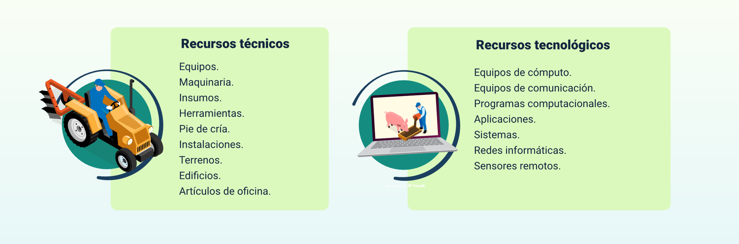

**Recursos técnicos**

* Equipos.
* Maquinaria.
* Insumos.
* Herramientas.
* Pie de cría.
* Instalaciones.
* Terrenos.
* Edificios.
* Artículos de oficina.

**Recursos tecnológicos**

* Equipos de cómputo.
* Equipos de comunicación.
* Programas computacionales.
* Aplicaciones.
* Sistemas.
* Redes informáticas.
* Sensores remotos.

## Recursos humanos

Es tal vez el recurso más importante con el que cuenta la unidad pecuaria, puesto que todas y cada una de las labores que se desarrollan al interior de la unidad productiva requieren de la intervención del equipo de trabajo. En este punto es importante considerar las labores que se realizan en la unidad productiva y estimar la demanda de mano de obra con base en ellas (tiempos y movimientos en la empresa).

Para lograr estimaciones más precisas, es importante identificar las tareas y medir el tiempo que demanda cada una de ellas. De esta forma, es posible obtener promedios que posteriormente se pueden emplear para la programación de actividades.

**Figura 7.** Elementos que se pueden tener en cuenta al momento de seleccionar el personal (recurso humano)

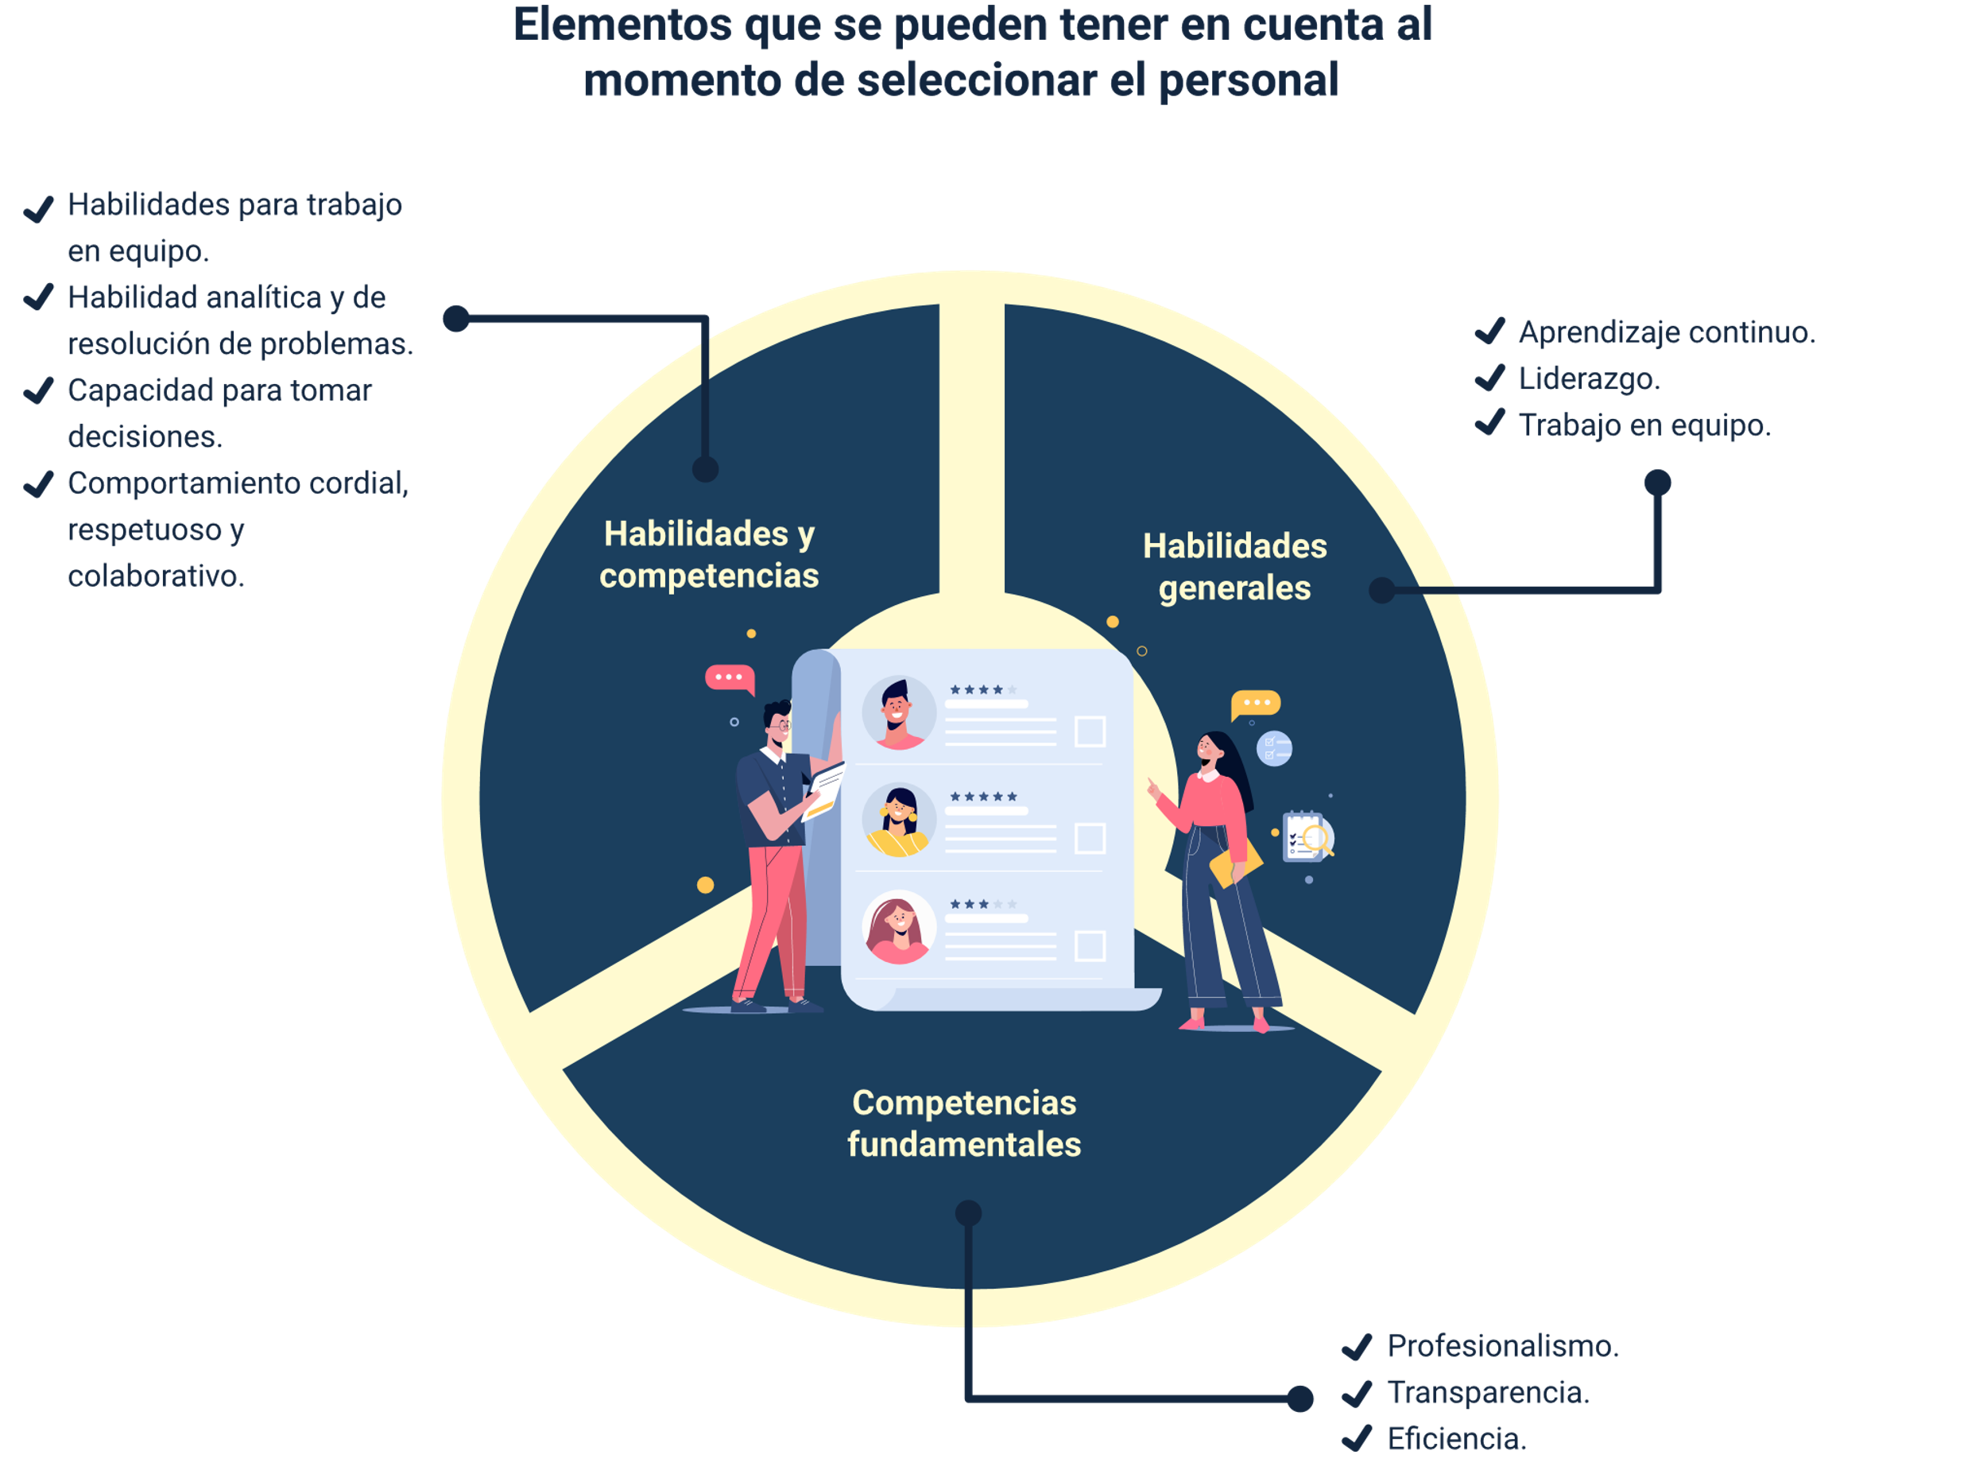

Buena parte del éxito de las explotaciones pecuarias radica en el entrenamiento que recibe el talento humano, como también del grado de preparación con el que cuenta para la ejecución de las labores y de haber desarrollado las competencias necesarias para desempeñarse en determinada actividad. Es así como en las actividades de planeación es importante identificar las habilidades, capacidades y destrezas de cada uno de los miembros de la planta de personal, con el fin de coordinar las acciones pertinentes para aprovechar esos talentos individuales.

## Recursos ambientales

**O**tro de los recursos necesarios para adelantar la actividad productiva de manera eficiente, es la identificación de los recursos ambientales, en términos de materiales aprovechables, pero también de servicios ecosistémicos. Para caracterizar la oferta de servicios ambientales, es necesario identificar las condiciones agroecológicas de la zona.

**Figura 8.** Condiciones agroecológicas

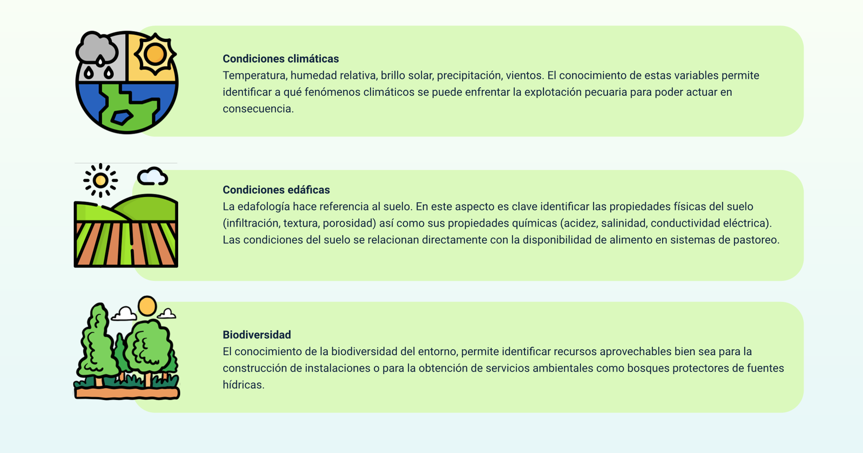

* **Condiciones climáticas**

Temperatura, humedad relativa, brillo solar, precipitación, vientos. El conocimiento de estas variables permite identificar a qué fenómenos climáticos se puede enfrentar la explotación pecuaria para poder actuar en consecuencia.

* **Condiciones edáficas**

La edafología hace referencia al suelo. En este aspecto es clave identificar las propiedades físicas del suelo (infiltración, textura, porosidad) así como sus propiedades químicas (acidez, salinidad, conductividad eléctrica). Las condiciones del suelo se relacionan directamente con la disponibilidad de alimento en sistemas de pastoreo.

* **Biodiversidad**

El conocimiento de la biodiversidad del entorno, permite identificar recursos aprovechables bien sea para la construcción de instalaciones o para la obtención de servicios ambientales como bosques protectores de fuentes hídricas.

De acuerdo con sus características, los inventarios en una explotación pecuaria pueden clasificarse de la siguiente manera:

* Inventario de materias primas e insumos.
* Inventario de animales.
* Inventario de cobertura del suelo.
* Inventario de equipos y herramientas.
* Inventario de instalaciones.

Para la elaboración de inventarios acordes con las necesidades de la explotación pecuaria, es clave identificar en primera instancia qué se quiere cuantificar y cómo clasificar. Algunos ejemplos de las columnas que pueden llevar los inventarios de materias primas, animales, herramientas y suelos son los siguientes:

**Tabla 18.** Inventarios requeridos

|  |  |  |  |  |  |  |  |
| --- | --- | --- | --- | --- | --- | --- | --- |
| **Uso** | **Descripción** | **Marca** | **Fecha de vencimiento** | **Unidad** | **Cantidad** | **Valor comercial unitario** | **Valor total** |
| Fertilizante | Urea, bulto 50 kilogramos | Yara | 23-12-2025 | Bulto | 30 | 90.000 | 2.700.000 |

**Tabla 19**. Inventario de animales

|  |  |  |  |  |  |  |
| --- | --- | --- | --- | --- | --- | --- |
| Código animal | Sexo | | Edad meses | Número de Partos | Peso en kilogramos | Vacunado |
| Macho | Hembra |
| 0001 | x |  | 22 | N.A. | 90 | Sí |
| 0002 |  | x | 24 | 1 | 87 | Sí |

**Tabla 20.** Inventario de cobertura del suelo

|  |  |  |  |  |  |  |  |  |  |
| --- | --- | --- | --- | --- | --- | --- | --- | --- | --- |
| Número de lote | Área en hectáreas | Uso actual | Uso anterior | Análisis de suelos | | Kilogramos de forraje por m² | Riego | | |
| Si | No | Sí | | No |
| 01 | 12 | Pasto “brachiaria” | Maíz | x |  | 2,8 | X |  | |

**Tabla 21.** Inventario herramientas y equipos

|  |  |  |  |  |  |  |  |
| --- | --- | --- | --- | --- | --- | --- | --- |
| Descripción | Marca | Operativo | | Unidad | Cantidad | Valor comercial unitario | Valor total |
| Si | No |
| Machete 22 pulgadas | Incolma | x |  | Bulto | 10 | 20.000 | 200.000 |

**Tabla 22.** Inventario de instalaciones

|  |  |  |  |  |  |  |  |  |  |  |
| --- | --- | --- | --- | --- | --- | --- | --- | --- | --- | --- |
| Tipo de instalación | Área en m² | Uso actual | Estado general | | | Agua | | Electricidad | | |
| Bueno | Regular | Malo | Sí | No | Sí | | No |
| Corral | 64 | Ordeño | x |  |  | x |  | x |  | |

## Elaboración de cronogramas

Con base en el análisis de recursos disponibles, se procede a la elaboración de los cronogramas de trabajo que son herramientas gráficas, esenciales en la planeación, y en las cuales se plasman las actividades a realizar y se estiman los tiempos necesarios para cumplirlas.

Para la elaboración de un cronograma en una empresa pecuaria es importante conocer lo siguiente:

1. **Tiempo de labores**

El tiempo que puede invertir una persona en determinadas actividades. Por ejemplo, alimentación de peces, montaje de cercas, etc.

1. **Ciclos Productivos**

Ciclos productivos de las diferentes especies. Es decir, por ejemplo, el tiempo que se requiere entre nacimiento y destete, entre inseminación y nacimiento, entre siembra de alevinos y recolección de adultos.

1. **Condiciones Climáticas**

El comportamiento de las condiciones climáticas en la unidad productiva: corresponde con las temporadas secas, temporadas lluviosas, épocas de mayor incidencia de vientos, entre otras.

1. **Festividades**

Festividades y actividades socioculturales de los habitantes de la región.

1. **Desplazamiento**

Tiempos de desplazamiento entre la unidad productiva y los principales centros de consumo.

1. **Transporte**

Tipo de transporte predominante empleado en la zona.

Un ejemplo clásico de cronograma es el que se presenta a continuación, donde las actividades se presentan mes a mes.

**Tabla 23.** Inventario de materias primas e insumos

|  |  |  |  |  |  |  |  |  |  |
| --- | --- | --- | --- | --- | --- | --- | --- | --- | --- |
| **Actividades** | **Mes 1** | **Mes 2** | **Mes 3** | **Mes 4** | **Mes 5** | **Mes 6** | **Mes 7** | **Mes 8** | **Mes 9** |
| Preparación del terreno |  |  |  |  |  |  |  |  |  |
| Siembra de semilla de “brachiaria” |  |  |  |  |  |  |  |  |  |
| Fertilización de la pradera |  |  |  |  |  |  |  |  |  |
| Adecuación de cercas |  |  |  |  |  |  |  |  |  |
| Siembra de barreras vivas |  |  |  |  |  |  |  |  |  |
| Compra de novillas |  |  |  |  |  |  |  |  |  |
| Rotación de potreros |  |  |  |  |  |  |  |  |  |

En algunos cronogramas, es posible combinar las actividades que se van a desarrollar en la explotación con eventos externos a la unidad productiva, lo cual es de mucha utilidad cuando se están programando las actividades mensuales o semanales, pues permite prepararse para eventuales contingencias.

**Tabla 24.** Ejemplo de cronograma de actividades con eventos programados

|  |  |  |  |  |  |  |  |  |  |
| --- | --- | --- | --- | --- | --- | --- | --- | --- | --- |
| **Actividades** | **Mes 1** | **Mes 2** | **Mes 3** | **Mes 4** | **Mes 5** | **Mes 6** | **Mes 7** | **Mes 8** | **Mes 9** |
| Excavación de reservorios |  |  |  |  |  |  |  |  |  |
| Adecuación de instalaciones para peces |  |  |  |  |  |  |  |  |  |
| Siembra de alevinos |  |  |  |  |  |  |  |  |  |
| Alimentación de peces |  |  |  |  |  |  |  |  |  |
| Mantenimiento de estanques |  |  |  |  |  |  |  |  |  |
| Fiestas patronales |  |  |  |  |  |  |  |  |  |
| Inicio de temporada seca |  |  |  |  |  |  |  |  |  |

Si bien en la explotación pecuaria se cuenta con un cronograma de actividades que indica los tiempos en los cuales se desarrollarán las actividades, es importante hacer una buena gestión de contingencias. Una contingencia es una situación fuera de lo común, que puede presentarse o no, con la capacidad de alterar el normal funcionamiento de la unidad pecuaria. Las contingencias no son evitables, pero sus impactos se pueden minimizar.

**Manejo de las contingencias**

**Prevención y mitigación:** se basa en acciones para evitar o prevenir que se presente determinada situación, como mantener protocolos de bioseguridad, identificar e inventariar las amenazas, almacenar correctamente los productos tóxicos, entre otras.

**Preparación:** es la identificación de los recursos necesarios para la atención de la contingencia de una forma rápida eficaz. Parte de ello es la elaboración de un plan de contingencia con sus respectivos protocolos.

**Respuesta:** en esta etapa se lleva a cabo la implementación del plan de contingencia de acuerdo con el protocolo diseñado.

**Recuperación:** es la etapa que se da después de superar la contingencia y corresponde con un periodo de restauración de las áreas afectadas Igualmente, en este momento, se hace una evaluación del manejo de la contingencia con el fin de elaborar las respectivos planes de mejora.

# Mantenimiento de equipos e instalaciones

El mantenimiento de los equipos y de instalaciones de la unidad productiva pecuaria son necesarios para asegurar su durabilidad y buen funcionamiento. Para el desarrollo de estas actividades, es necesario establecer protocolos en los cuales se definen la periodicidad de las actividades de mantenimiento y limpieza, los procedimientos para la utilización y almacenamiento de equipos, el tipo de aseo y limpieza que se debe hacer, la clase de productos de limpieza a emplear y la identificación de las señales de deterioro de estos elementos.

## Manuales de operación de equipos

Para la utilización de los equipos es importante seguir las recomendaciones del fabricante y asegurarse de cumplir todas y cada una de ellas, pues es una de las formas de asegurar su durabilidad y buen uso. Estas recomendaciones están consignadas en los manuales de operación, por lo que es necesario tenerlos siempre disponibles. Igualmente, para evitar daños es importante establecer protocolos para el uso de estos elementos y realizar jornadas de inducción y de capacitación al personal para su operación.

Los manuales de operación de equipos, generalmente se componen de las siguientes partes:

* Una tabla de contenido donde se especifican los ítems que se tratan en el manual.
* Un glosario en el cual se definen conceptos técnicos que no se manejan frecuentemente.
* Una descripción de los componentes del equipo, sus funciones y ubicación.
* Planos detallados de los componentes del equipo.
* Recomendaciones generales para poner en funcionamiento el equipo.
* Un listado de las fallas más frecuentes que se presentan durante la operación y sus posibles causas.
* Un aparte con las generalidades relacionadas con el mantenimiento del equipo, como cambio de baterías, reemplazo de partes, cuidados en el almacenamiento, aseo y limpieza.

## Protocolos de mantenimiento de equipos e instalaciones

A continuación, se verán los protocolos mantenimiento de equipos:

1. Protocolos de mantenimiento de equipos e instalaciones



[**Enlace de reproducción del video**](https://youtu.be/UQ3yq_lsbNg)

|  |
| --- |
| **Síntesis del video: Protocolos de mantenimiento de equipos e instalaciones** |
| El éxito del mantenimiento de equipos e instalaciones depende de los protocolos que se diseñen para realizar estas labores, algunas de las ventajas de tener protocolos son las siguientes: establecer pautas para la realización sistemática de determinadas actividades, definir procedimientos para la atención de situaciones específicas, evitar la improvisación frente a la atención de contingencias, generar una cultura del orden y la improvisación, facilitar la trazabilidad en la ejecución de actividades, ordenar las actividades a realizar en una secuencia lógica, evitar reprocesos.  Para el diseño de los protocolos de mantenimiento de equipos e instalaciones es importante considerar los siguientes puntos: se debe hacer una limpieza previa a las instalaciones y los equipos, ya que la materia orgánica actúa como reservorio para los patógenos e inhibe la acción de los desinfectantes, muchas de las actividades de limpieza de instalaciones deben hacerse diariamente, estas consisten en retirar excretas, limpiar el suelo, limpiar comederos y bebederos.  Los elementos destinados a la limpieza deben tener ese único uso, no pueden estar hechos de materiales absorbentes, algunos implementos y utensilios pueden dejarse en remojo dentro del detergente, lo cual reduce la necesidad del restregado manual, para la limpieza de los equipos se recomienda el uso de espumas detergentes o geles.  Se recomienda llevar una bitácora de las actividades de uso, mantenimiento y limpieza de los equipos e instalaciones, definir protocolos para el manejo de plagas y animales indeseados en la unidad pecuaria. |

## Protocolos de desinfección

Una de las formas de asegurar el cumplimiento de las normas de bioseguridad al interior de la explotación pecuaria, es vigilando los protocolos de desinfección, tanto de equipos como de instalaciones. A continuación, se presentan los principales aspectos que se deben considerar para el diseño e implementación de protocolos de desinfección en las explotaciones pecuarias.

* **Limpieza en seco**

Se utiliza una escoba o un cepillo para barrer todas las impurezas y agentes contaminantes presentes en las superficies de la unidad pecuaria.

* **Enjuague previo**

Con la ayuda del agua se quitan pequeñas partículas que no fueron retiradas en la fase de lavado en seco.

* **Aplicación de detergente**

Con la ayuda del detergente se desprenden la suciedad y las películas bacterianas, y las mantienen en solución o suspensión.

* **Enjuague posterior**

Con la ayuda del agua se retiran los restos de partículas contaminantes que aún permanezcan sobre la superficie. Es igualmente importante retirar los restos de detergente, ya que estos pueden disminuir la eficacia de los agentes desinfectantes que se usen posteriormente.

* **Aplicación de desinfectante**

Una vez se retiren las partículas de suciedad y los restos de detergente, se procede a desinfectar las superficies.

**Detergentes y desinfectantes**

Los detergentes facilitan la remoción de las partículas de suciedad, por lo que son recomendados en todos los procesos de limpieza y desinfección.

1. **Detergentes de uso general**

Los detergentes de uso general son poco recomendados en superficies donde se hacen procedimientos, se recomienda, en su lugar, el uso de detergentes alcalinos o clorados.

1. **Detergentes clorados**

Los detergentes clorados se emplean en superficies que, en ocasiones, resultan difíciles de limpiar, pero no se recomiendan en superficies como el aluminio, debido a que son altamente corrosivos. Es importante mencionar que, aunque los detergentes son fundamentales en los procesos de limpieza, no son desinfectantes.

1. **Factores que inciden en la eficacia de los detergentes**

Dentro de la clasificación de los detergentes, existen de uso general, alcalino o clorados, ácidos y enzimáticos, la eficacia depende de los siguientes factores:

* **Tiempo de contacto**: los detergentes requieren un tiempo prudente para actuar sobre la suciedad.
* **Temperatura:** la mayoría de los detergentes mejoran su eficiencia en altas temperaturas.
* **Ruptura física** de las partículas de suciedad.
* **Química del agua** empleada en los procesos de limpieza.

1. **Desinfectantes**

En cuanto a los desinfectantes, es posible que no requieran enjuague antes de su uso, aunque esto depende del tipo de desinfectante y su concentración. Estos productos deben estar aprobados por la autoridad sanitaria y su empleo debe realizarse siguiendo las recomendaciones del fabricante.

1. **Desinfectantes con base de cloro**

Los productos desinfectantes basados en cloro son los más utilizados en diversas industrias, debido a que toleran aguas calcáreas, son fáciles de conseguir y económicos, además contrarrestan una amplia variedad de hongos y bacterias.

1. **Otros compuestos**

Además del cloro, existen otros compuestos basados en amonio cuaternario, pero tienen como desventaja que requieren mayor tiempo de exposición para aumentar su efectividad, lo cual concede un mayor efecto residual. Debido a que no son eficaces frente a algunos patógenos, es recomendable rotarlos con otros desinfectantes.

1. **Desinfectantes con base de iodo**

En una tercera categoría, están los desinfectantes basados en iodo, denominados idóforos, los cuales resultan altamente eficaces contra diversos patógenos, incluso hongos y levaduras, también en bajas concentraciones. Otra de sus ventajas, es que son más estables, menos corrosivos, no irritan la piel y funcionan bien con aguas calcáreas.

1. **Otros desinfectantes**

Otro grupo lo conforman los desinfectantes ácidos. Estos poseen una estructura más estable a altas temperaturas o en presencia de materia orgánica, por lo que se utilizan especialmente en la limpieza de equipos. Finalmente, existen otros agentes desinfectantes, entre los cuales se destacan el ozono, la luz ultravioleta y el agua caliente.

## Manejo seguro de residuos

Para el almacenamiento de estas sustancias desinfectantes y detergentes, es importante tener en cuenta las siguientes recomendaciones, debido a que son sustancias peligrosas que pueden llegar a causar daños a la salud de las personas o los animales, si no se toman las debidas precauciones.

**Recomendaciones para almacenamiento de sustancias peligrosas**

* Almacenamiento bajo llave en un lugar destinado únicamente para este tipo de sustancias.
* Rotulado de los recipientes en los que se guardan los desinfectantes y los detergentes.
* Señalización de las áreas en las que se almacenan este tipo de productos.
* Conservar las hojas de seguridad de estos elementos para saber cómo actuar en caso de emergencia.
* Mantener la bodega en buenas condiciones de ventilación, humedad e iluminación.

Como en todas las actividades humanas, las explotaciones pecuarias también son generadoras de residuos de toda índole, y cuando no reciben un manejo apropiado terminan convirtiéndose en foco de contaminación y de proliferación de especies indeseadas.

**Manejo seguro de residuos**: para lograr una eficiente gestión de los residuos sólidos, es necesario, en primer lugar, diferenciarlos unos de otros, de acuerdo con los parámetros de clasificación existentes. En segunda instancia, es imperativo definir el sistema o los sistemas a emplear para hacer una gestión integral de los residuos, de manera que los impactos que estos puedan generar no trasciendan de la unidad productiva.

* **Clasificación de residuos**

Los criterios para la clasificación de los residuos sólidos son variados, pero los más utilizados son los siguientes:

**Figura 9.** Clasificación de los residuos sólidos

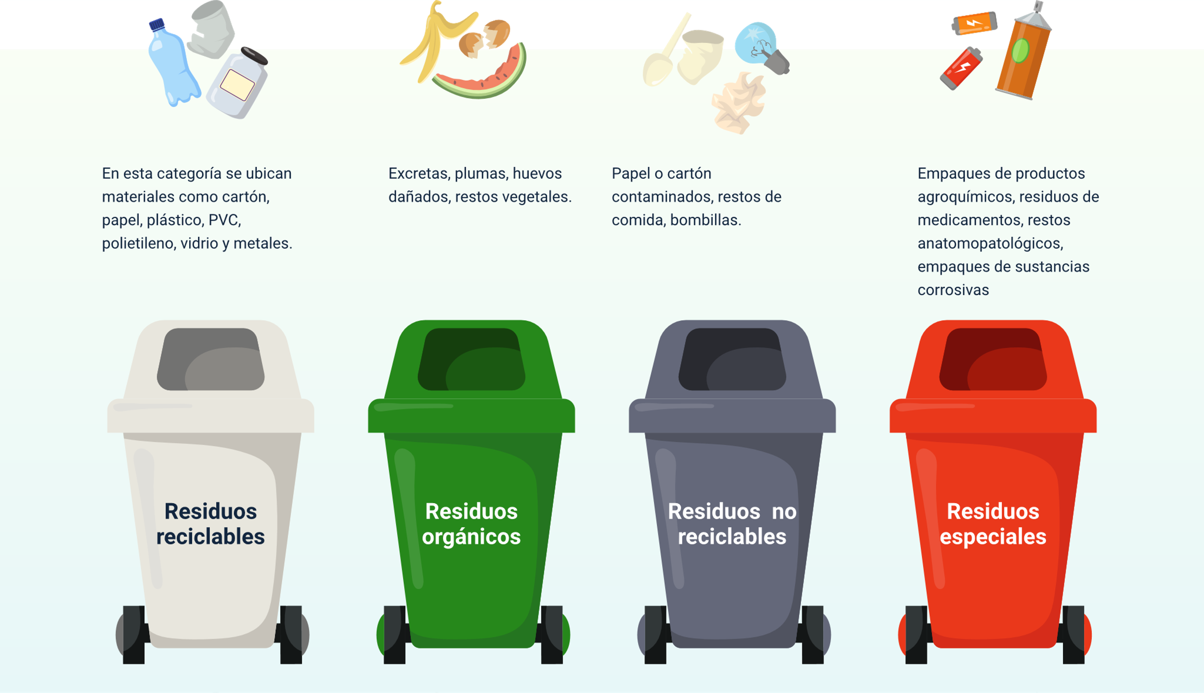

Nota. Elaboración propia con base en Ministerio de Comercio, Industria y Turismo

* **Disposición final**

La actividad productiva pecuaria, al igual que otras explotaciones, genera una gran cantidad de residuos, la mayoría de ellos orgánicos, los cuales deben manejarse adecuadamente para evitar la proliferación de patógenos, la contaminación de suelos y aguas y la generación de olores ofensivos. La disposición final de los residuos se realiza de acuerdo con el tipo de material que se genere, conforme a la clasificación establecida en la explotación pecuaria.

Respecto a los métodos para la disposición final de estos residuos, se tiene lo siguiente:

**Residuos reciclables**: estos se depositan en recipientes ubicados dentro de la explotación pecuaria, los cuales deben estar debidamente rotulados y dispuestos en un área específica. El sitio de almacenamiento de los residuos debe estar bien ventilado, tener fácil acceso, estar construido con materiales que permitan la limpieza de sus superficies y que disponga de los medios para evitar la entrada de vectores (Decreto 1140 de 2003).

**Residuos no reciclables**: estos materiales también se almacenan en contenedores debidamente rotulados, los cuales deben indicar claramente qué tipo de materiales se pueden depositar allí. Estos materiales se almacenarán en un lugar destinado para tal fin, el cual debe permitir su fácil limpieza, tener buen acceso y restringir el paso de vectores.

**Residuos orgánicos**: este tipo de residuos pueden recibir un manejo especial al interior de la explotación pecuaria, pues son totalmente biodegradables y pueden transformarse en abono fácilmente. La gestión de estos residuos comienza con la separación en la fuente. Los residuos orgánicos se disponen en áreas de compostaje o lombricultivo en las cuales mediante procesos enteramente naturales se degradan. Es importante capacitar al personal sobre la importancia de separar los residuos y hacer una correcta disposición de estos.

**Residuos especiales**: este tipo de residuos requieren de un manejo distinto debido a que, por su naturaleza y los componentes que los integran, resultan peligrosos para los animales y para el personal que labora en la unidad productiva. Los envases de plaguicidas deben someterse en primera instancia a un proceso conocido como triple lavado, el cual consiste en enjuagar con agua tres veces el recipiente antes de perforarlo y almacenarlo. En relación con los residuos de vacunas, se inactivan sumergiéndolos en soluciones desinfectantes por 24 horas. Por su parte, las agujas empleadas para la inyección de medicamentos se disponen en “guardianes”, para su posterior disposición.

En algunas explotaciones avícolas el manejo de las mortalidades es uno de los temas más complejos, por lo que en muchas de ellas se opta por enterrar los animales, y así se reducen los riesgos de transmisión de enfermedades y olores ofensivos.

Síntesis

A continuación, se describen los temas principales del componente formativo, Consideraciones para el establecimiento y operación de unidades productivas pecuarias, en donde se resalta la importancia de tener unidades pecuarias organizadas conforme a los parámetros técnicos. Para lograr esto, se requiere conocimiento previo del tipo de explotación que se llevará a cabo, normatividad, recursos disponibles y procesos sobre la implementación de este tipo de sistemas en diversos entornos rurales.

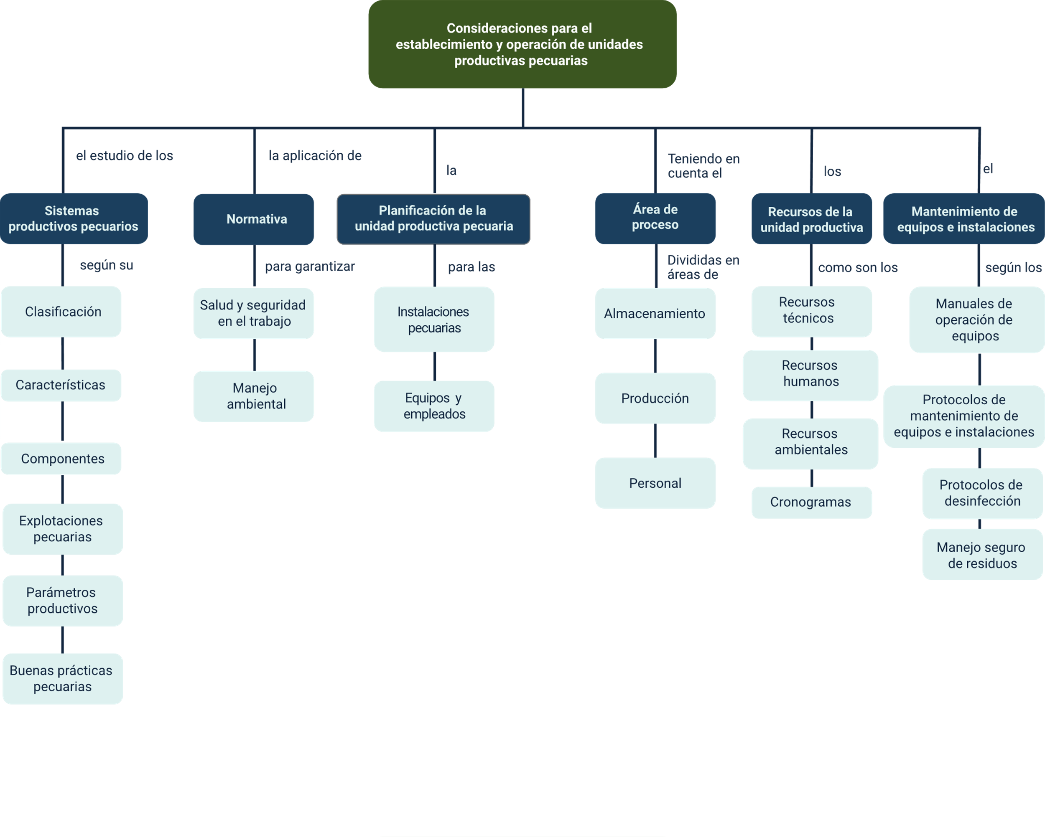

# Material complementario

|  |  |  |  |
| --- | --- | --- | --- |
| **Tema** | **Referencia APA del Material** | **Tipo de material**  **(Video, capítulo de libro, artículo, otro)** | **Enlace del Recurso o**  **Archivo del documento o material** |
| **1. Sistemas productivos pecuarios** | Pertuz, C. A. (2021). *Análisis ambiental de las fuentes generadoras de pollinaza, porquinaza y bovinaza objeto de control y seguimiento ambiental por parte de la Corporación Autónoma Regional del Atlántico -CRA-.* (Tesis de grado). Universidad de la Costa, Barranquilla, Colombia. | Tesis | <https://repositorio.cuc.edu.co/bitstream/handle/11323/8393/An%C3%A1lisis%20ambiental%20de%20las%20fuentes%20generadoras%20de%20pollinaza%2C%20porquinaza%20y%20bovinaza%20objeto%20de%20control%20y%20seguimiento%20ambiental%20por%20parte%20de%20la%20Corporaci%C3%B3n%20Aut%C3%B3noma%20Regional%20del%20Atl%C3%A1ntico%20-CRA.pdf?sequence=1&isAllowed=y> |
| **1.6. Buenas prácticas pecuarias** | Organización Panamericana de la Salud. (2015). *Buenas Prácticas Agropecuarias (BPA) y de Manufactura (BPM).* | Guía | <https://www.paho.org/es/documentos/buenas-practicas-agropecuarias-bpa-manufactura-bpm> |

# Glosario

**Aforo:** medición de la cantidad de forraje disponible por unidad de área de pradera.

**Inocuidad:** condiciones y medidas necesarias que garantizan que un alimento no va a afectar la salud de las personas.

**Trazabilidad:** capacidad para rastrear los procesos que se dan durante la actividad productiva.

# Referencias bibliográficas

Estrada, L., I., Esparza, J., S., Albarrán, P., B., Yong Á., G., Rayas, A., A. A., García, M., A. (2018). Evaluación productiva y económica de un sistema silvopastoril intensivo en bovinos doble propósito en Michoacán, México. CIENCIA ergo-sum, 25(3). <https://cienciaergosum.uaemex.mx/article/view/9349>

Instituto Interamericano de Cooperación para la Agricultura. (2018). Buenas prácticas pecuarias en la producción de ganado bovino. Instituto Interamericano de Cooperación para la Agricultura.

Organismo Internacional Regional de Salud Agropecuaria. (2016). Manual de buenas prácticas pecuarias en bovinos, porcinos y aves. Organismo Internacional Regional de Salud Agropecuaria.

Créditos

| Nombre | Cargo | Regional y Centro de Formación |
| --- | --- | --- |
| Claudia Patricia Aristizábal | Responsable del Equipo | Dirección General |
| Norma Constanza Morales Cruz | Responsable de Línea de Producción | Regional Tolima - Centro de Comercio y Servicios |
| Andrés Felipe Avilan Lozano | Experto temático | Regional Tolima - Centro Agropecuario La Granja |
| Diana Marcela Luis Vásquez | Diseñadora Instruccional | Regional Distrito Capital - Centro de Gestión Industrial |
| Ana Vela Rodríguez Velásquez | Diseñadora Instruccional | Regional Distrito Capital - Centro de Gestión Industrial |
| Silvia Milena Sequeda Cárdenas | Evaluadora Instruccional | Regional Distrito Capital - Centro de Gestión Industrial |
| Jhon Jairo Rodríguez Pérez | Diseñadora y Evaluador Instruccional | Regional Distrito Capital - Centro para la Industria de la Comunicación Gráfica |
| Humberto Arias Díaz | Diseñador Instruccional | Regional Tolima - Centro de Comercio y Servicios |
| Maria Inés Machado López | Asesor Metodológico | Regional Tolima - Centro de Comercio y Servicios |
| Luis Fernando Botero Mendoza | Diseñador web | Regional Tolima - Centro de Comercio y Servicios |
| Francisco José Vásquez Suárez | Desarrollador Fullstack | Regional Tolima - Centro de Comercio y Servicios |
| Gilberto Junior Rodríguez Rodríguez | Storyborad e Ilustración | Regional Tolima - Centro de Comercio y Servicios |
| Nelsón Iván Vera Briceño | Producción Audiovisual | Regional Tolima - Centro de Comercio y Servicios |
| Oleg Livtin | Animador | Regional Tolima - Centro de Comercio y Servicios |
| Francisco José Vásquez Suárez | Actividad Didáctica | Regional Tolima - Centro de Comercio y Servicios |
| Jorge Bustos Gómez | Validación y vinculación en plataforma LMS | Regional Tolima - Centro de Comercio y Servicios |
| Gilberto Naranjo Farfán | Validación de contenidos accesibles | Regional Tolima - Centro de Comercio y Servicios |